

国泰新点软件股份有限公司
地址：张家港市杨舍镇江帆路8号(http://www.epoint.com.cn)
电话：0512-58188000传真：0512-58132373

内蒙古自治区建设工程统一招投标系统操作手册（交易乙方）

目录
一、 系统前期准备 3
1.1、 驱动安装说明 3
1.1.1、 安装驱动程序 3
1.1.2、 安装IC卡读卡驱动 5
1.2、 证书工具 5
1.2.1、 修改口令 5
1.3、 检测工具 6
1.3.1、 启动检测工具 6
1.3.2、 一键检测 7
1.3.3、 证书显示 9
1.3.4、 签章显示 10
1.4、 移动/CA证书办理 12
1.4.1、 移动证书办理 12
1.4.2、 物理CA锁办理 13
二、 投标人网上交易平台 1
三、 投标人管理 1
3.1、 投标人登录 1
四、 业务管理 2
4.1、 招标公告 2
4.1.1、 进入项目 2
4.1.1.1资审/招标文件下载 5
4.1.2、 点击收藏 6
4.2、 我的项目 7
4.2.1、 资审文件领取 7
4.2.2、 资审澄清文件领取 9
4.2.3、 上传资审文件 12
4.2.4、 邀请书确认 15
4.2.5、 资审结果通知书 18
4.2.6、 招标文件领取 20
4.2.7、 上传投标文件 22
4.2.8、 开标签到解密 26
4.2.9、 评标澄清回复 28
4.2.10、 结果通知书查看 29
4.2.11、 提问 29
4.2.12、 异议 31
4.2.13、 投诉 35
4.3、 我的中标 38
4.3.1、 中标通知书查看 38
4.3.2、 合同签署 40
4.3.3、 履约情况录入 42
4.3.4、 履约情况查看 44

修订记录
版本 | 修改日期 | 修改内容 | 修改人 | 备注
V1.1 | 2024-07-17 | 编写操作手册 | 郭晓宇 | 增加了电脑配置要求

使用系统前期准备
登录系统系统在在电脑环境进行新点检测工具(内蒙古互通版)的安装，如果使用移动证请则无需安装。下面为详细的操作步骤

电脑配置要求
自治区建设工程统一支撑组件系统开始试运行，本系统建设采用了最新系统框架以及相关组件，为保障招投标过程能有更好的使用体验，以及操作流畅性，故要求电脑配置需要满足如下要求。

电脑硬件配置要求：
CPU不得低于8核，内存不得低于16G，磁盘空间不得低于200G，其中C盘空间不得低于50G。

操作系统要求
- 最低要求window7专业版（系统安全补丁更新至6月底）
- 推荐使用windows10专业版（系统安全补丁更新至6月底）、window11专业版（系统安全补丁更新至6月底）
（其他操作系统暂不支持系统使用）

浏览器要求
- window7专业版环境下，必须安装360浏览器，其他浏览器暂暂不支持。
- windows10专业版、windows10专业版，使用edge、goole浏览器。

电脑需要安装的工具类软件
- 安装《内蒙古自治区互认驱动2.5》版本；
- 安装wps2024版本；

其他软件
各电脑实际根据实际业务属性，安装其他类的软件，涉及到安装其他CA驱动软件时，请将《内蒙古自治区互认驱动2.5》卸载后安装，再次使用本系统时，同样需要将其他CA驱动卸载后，重新安装《《内蒙古自治区互认驱动2.5》

驱动安装说明

安装驱动程序
- 右击安装程序，点击选择“以管理员身份运行”，进入安装页面。如下图：
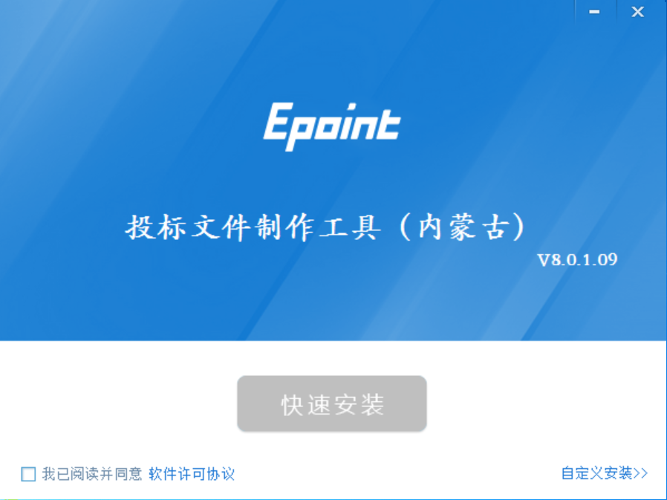
注：在安装驱动之前，请确保所有浏览器均已关闭。
- 勾选“软件许可协议”复选框，点击“自定义安装”，打开安装位置选择页面，可选择软件需要安装的目录。如下图：
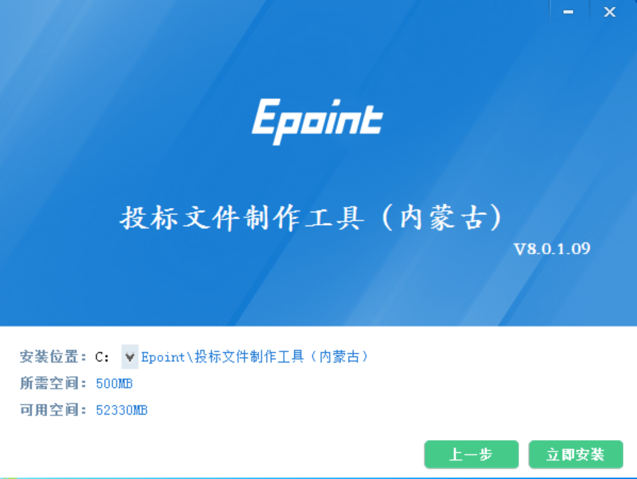
如果不点击“自定义安装”，点击“快速安装”按钮，则直接开始安装驱动，安装位置默认。
- 选择需要安装的目录，点击“立即安装”按钮，开始安装驱动。如下图：
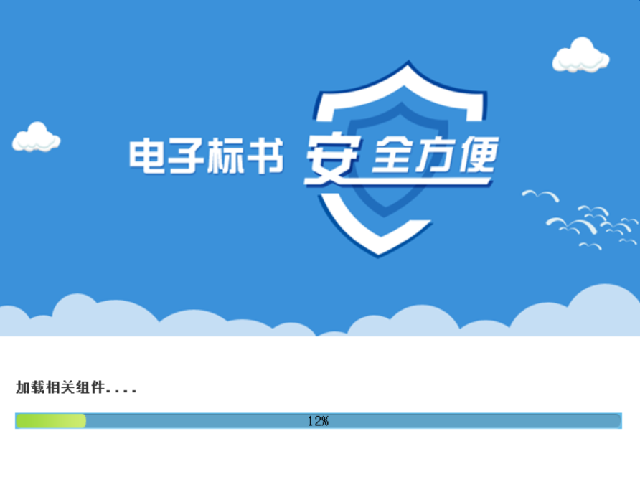
- 驱动安装完成后，显示安装成功。如下图：
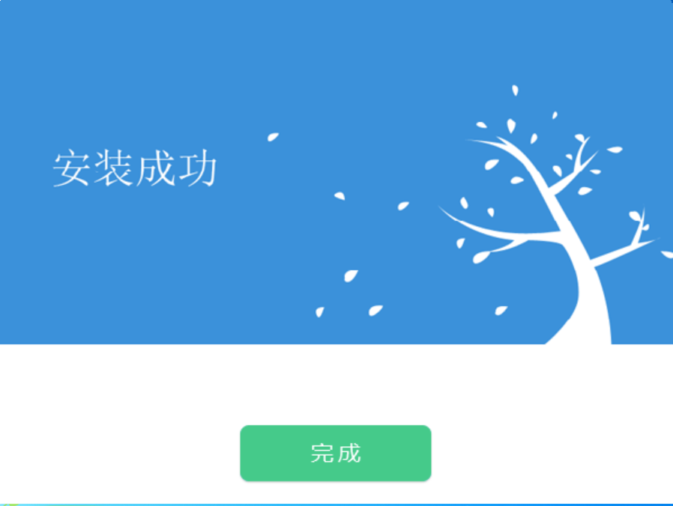
- 点击“完成”按钮，驱动安装成功，桌面分别显示“检测工具”、“投标文件制作软件”和“文件查看工具”图标。如下图：
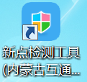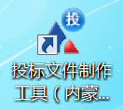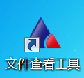

证书工具

修改口令
用户可以点击证书管理工具，进入证书管理界面。
口令相当于证书Key的密码，需要妥善保管，新发出的证书Key的密码是111111（6个1），为了您的证书的安全，请立即修改密码。
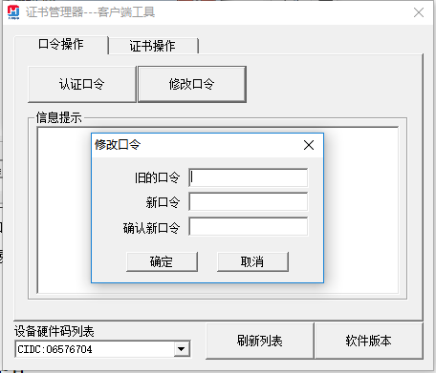
输入正确的旧口令和新口令，点击确认就可以修改密码了。请不要忘记您的密码，如果忘记，请到该项目CA发证交易中心或联系系统管理员进行密码的初始化。

检测工具

启动检测工具
用户可以双击桌面上的检测工具图标来打开证书助手。如下图：
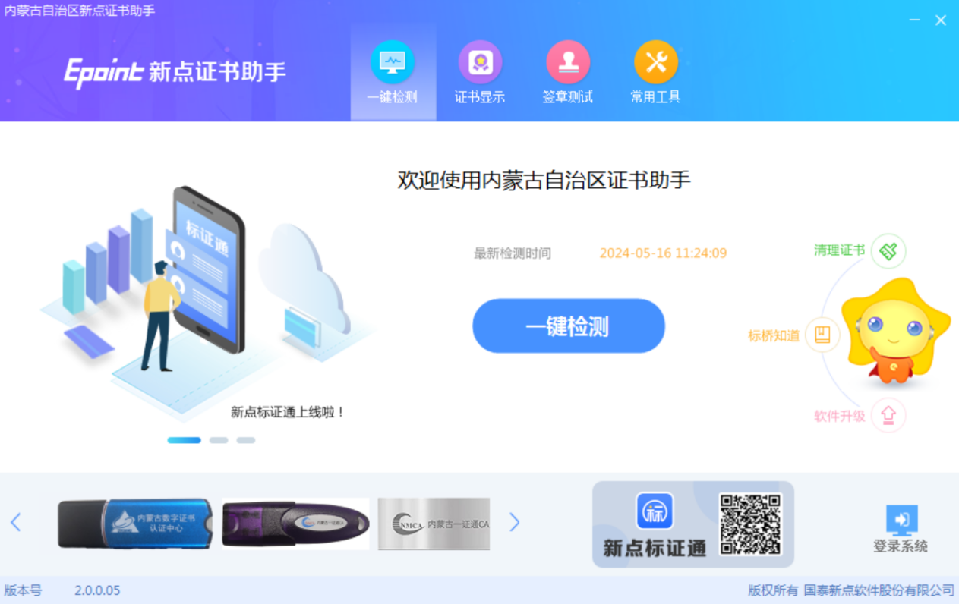

一键检测
证书助手页面点击“一键检测”模块。如下图：
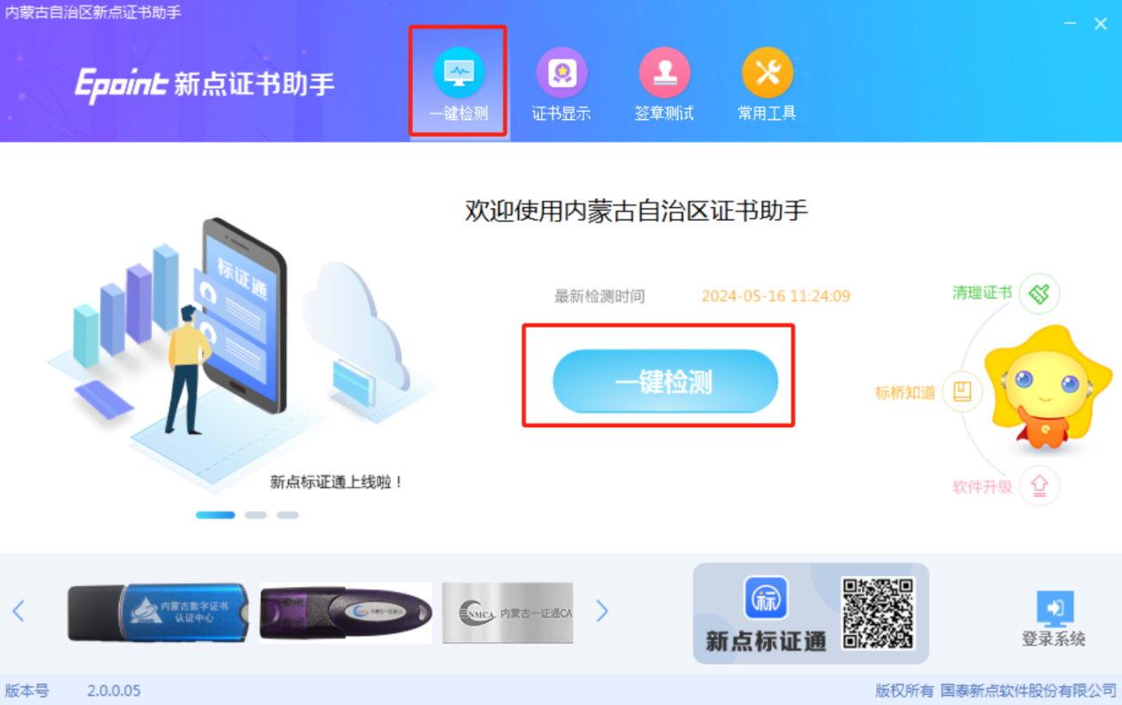
该页面主要是可对锁进行检测。
插入CA锁，点击【一键检测】按钮，检测到锁后弹出输入密码提示框，输入CA锁密码后点击【确定】按钮，进入检测页面。如下图：
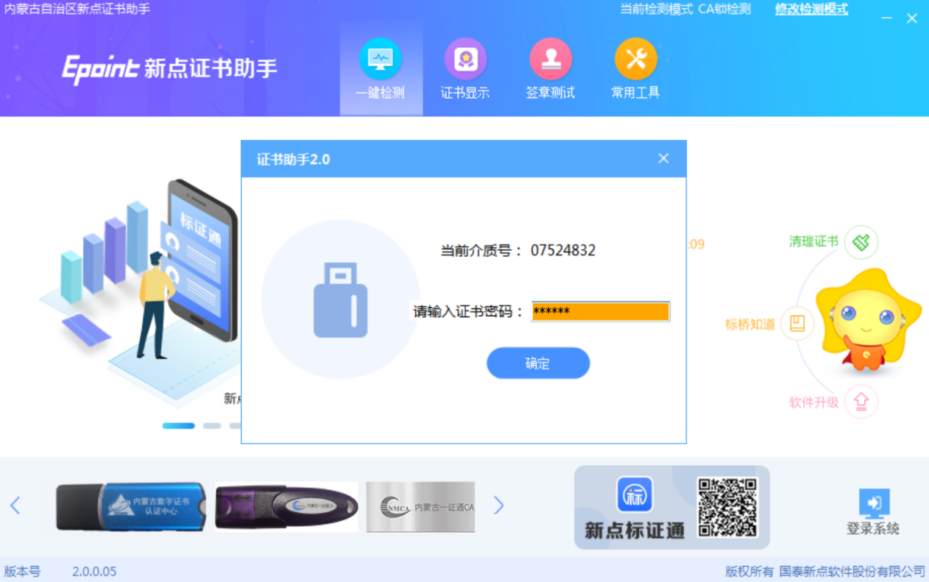
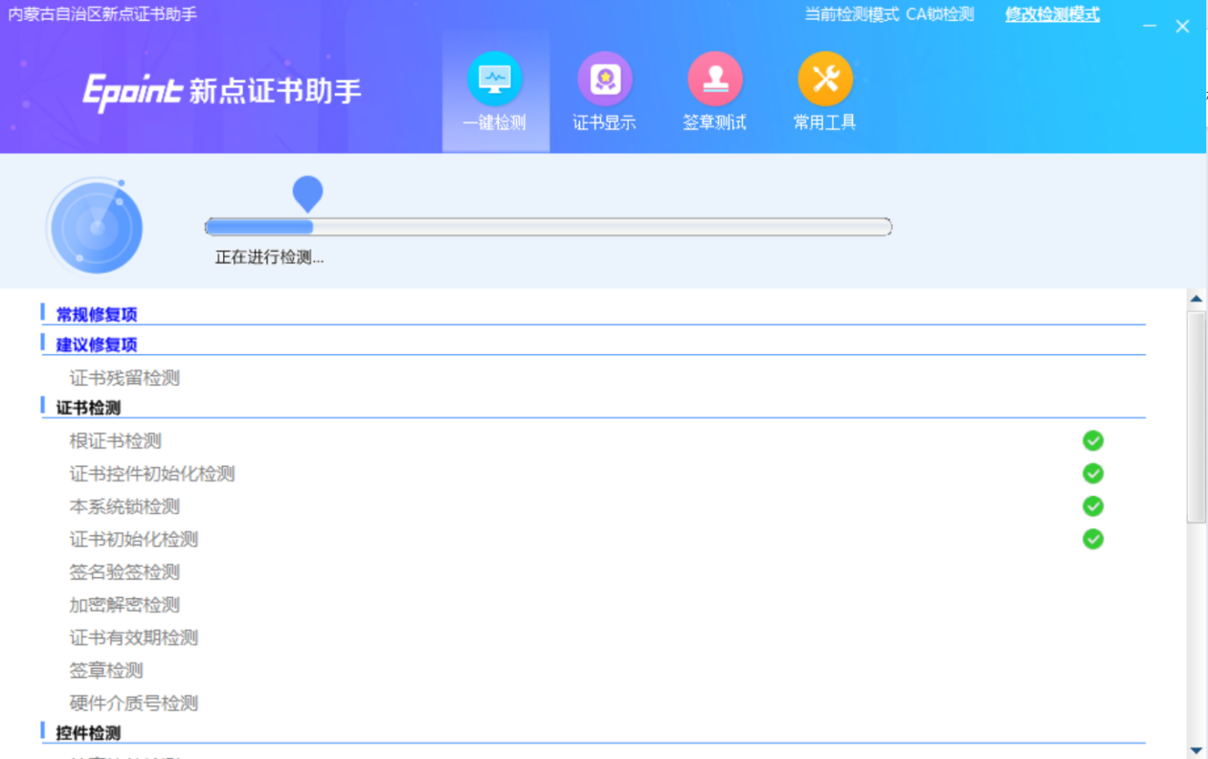
检测完成后显示检测结果。如下图：
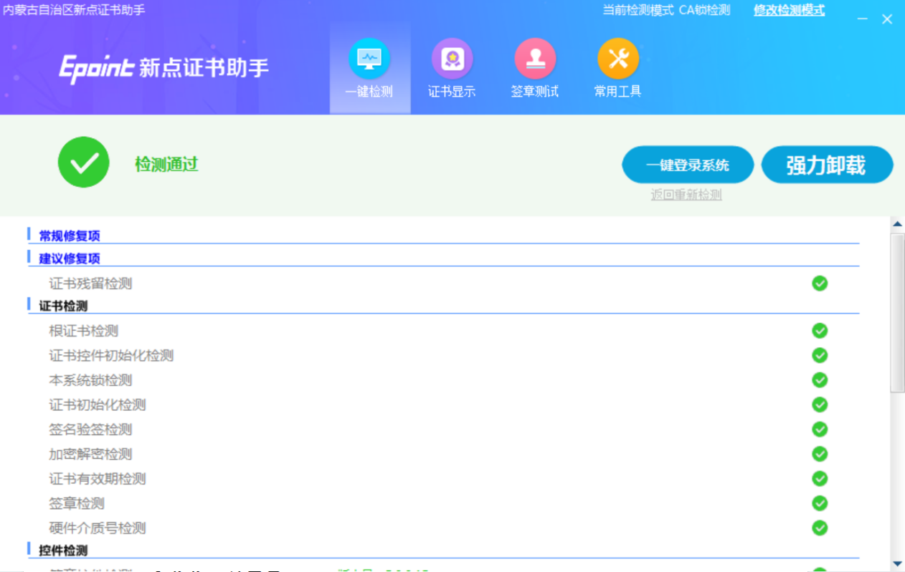

证书显示
插入CA锁，证书助手页面点击“证书显示”模块。如下图：
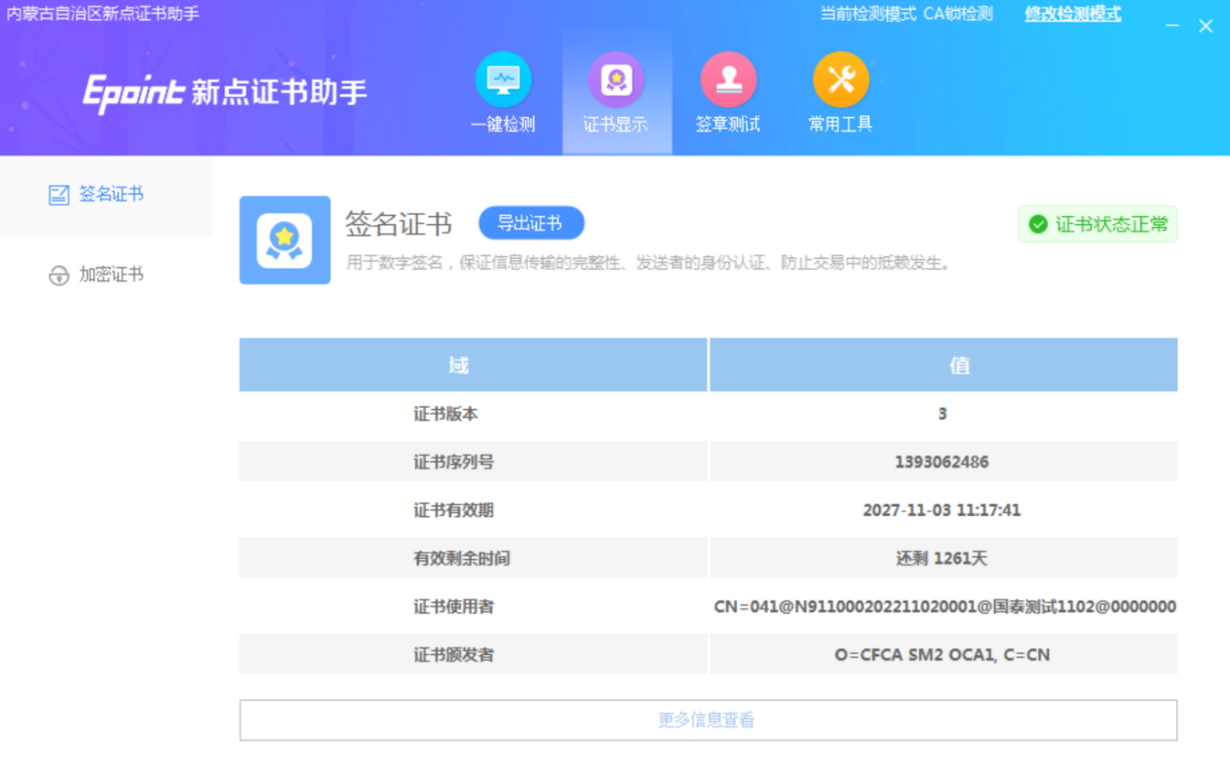
证书显示页面支持“签名证书”和“加密证书”查看。

签章显示
插入CA锁，证书助手页面点击“证书显示”模块，打开签章测试工具页面。如下图：
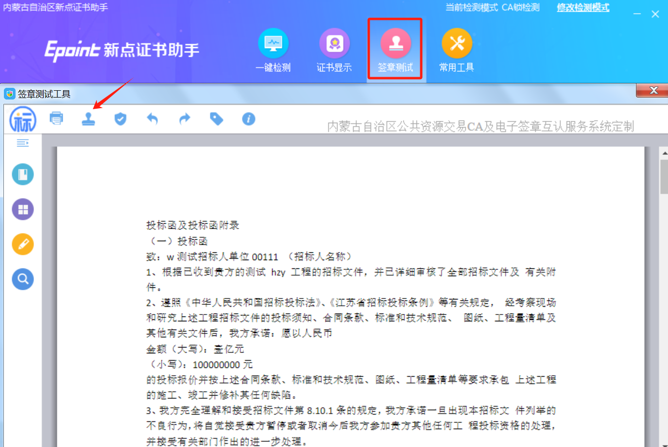
此页面是用于测试证书Key是否可以正常签章，请点击，在出现的“签章选择”窗口中，选择签章的名称和签章的模式，并输入您的证书Key的密码，点击确定按钮。
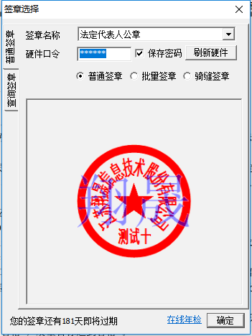
如果能成功加盖印章，并且有勾显示，则证明您的证书Key没有问题。
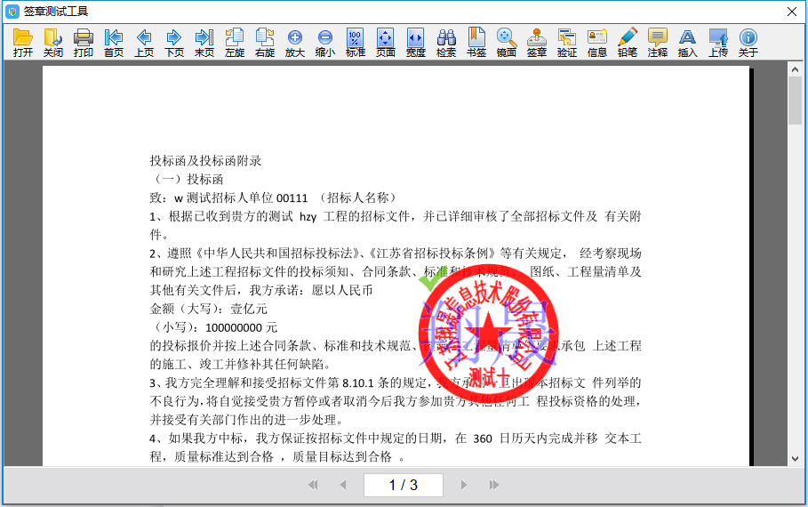
如果出现其他的提示，请及时和该项目CA联系。

移动/CA证书办理

移动证书办理
标证通（移动证书）移动证书代替了传统的物理CA，可以通过手机端快速在线申请办理、快速在线申请延期，在手机端实现扫码登录、扫码签章、扫码生成招标/文件和招标/投标的文件的加解密功能，方便快捷具体办理方式如下：
访问网址“http://219.148.175.179:8092/tpbidder”点击如下图位置“下载标证通”，
根据页面指引完成办理工作（咨询电话：4009980000）
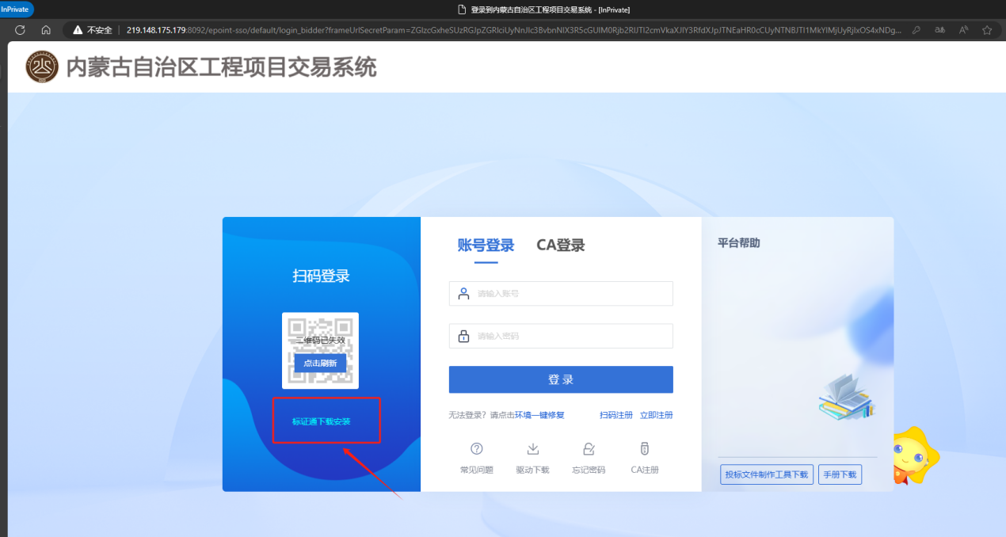
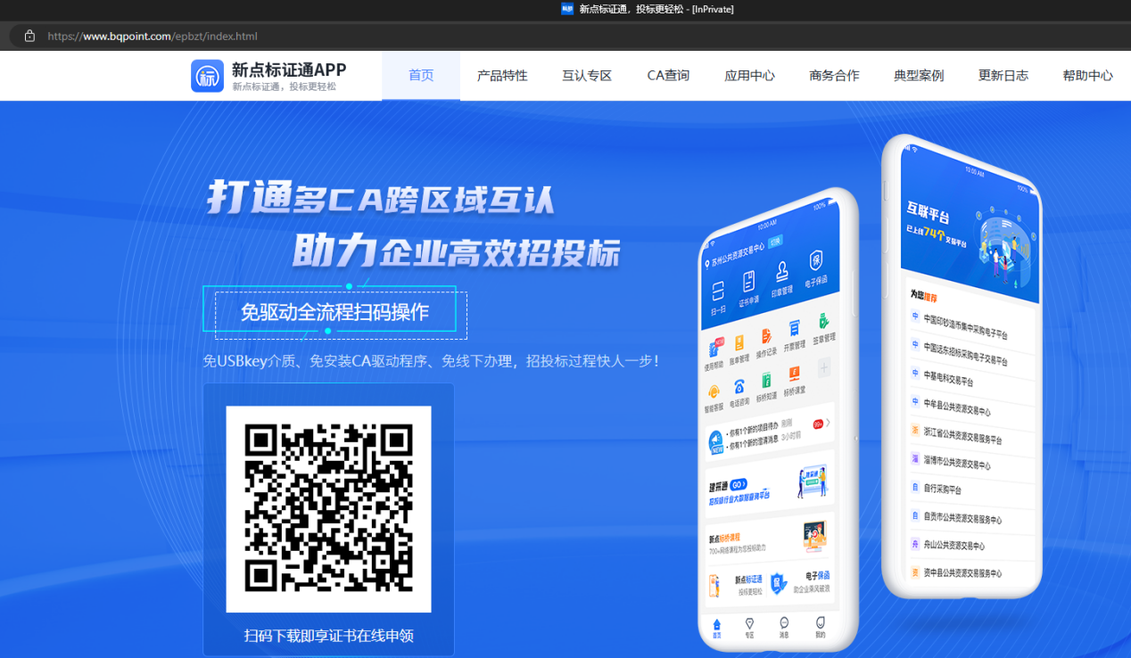

物理CA锁办理
传统的物理CA锁办理，根据不同的CA厂家，支持线上邮寄办理或者现场办理方式，可以实现登录、签章、招标/投标文件上传和加解密工作。具体
“http://222.74.200.108:8081/TPBidder

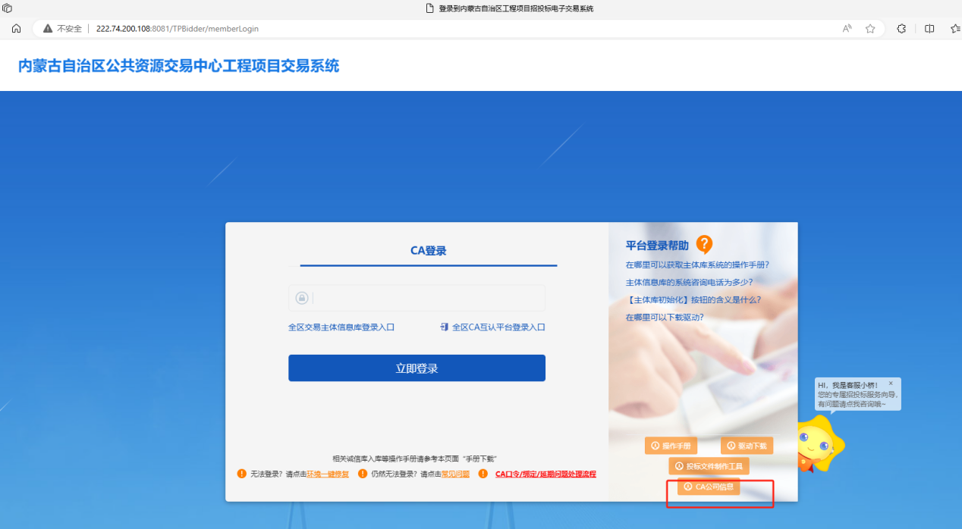
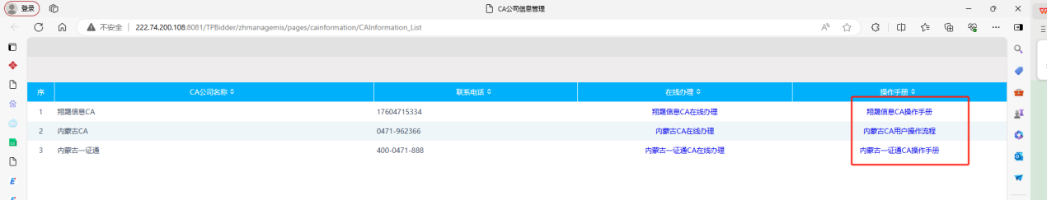

投标人管理
打开“内蒙古自治区工程项目交易系统（http://219.148.175.179:8092/tpbidder/）”，如下图：
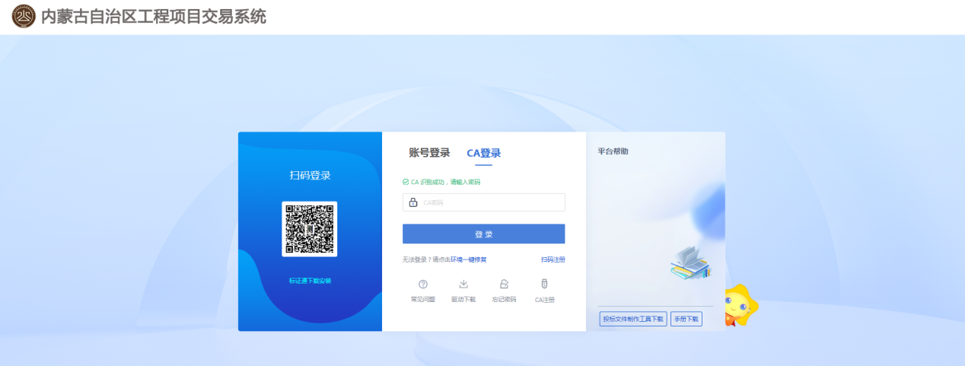

投标人登录
功能说明：投标人可以选择CA登录、标证通登录，进入系统后可以进行投标等操作。
操作步骤：
1、投标人员登录交易平台，选择CA登录，输入CA密码，点击“登录”，如下图：
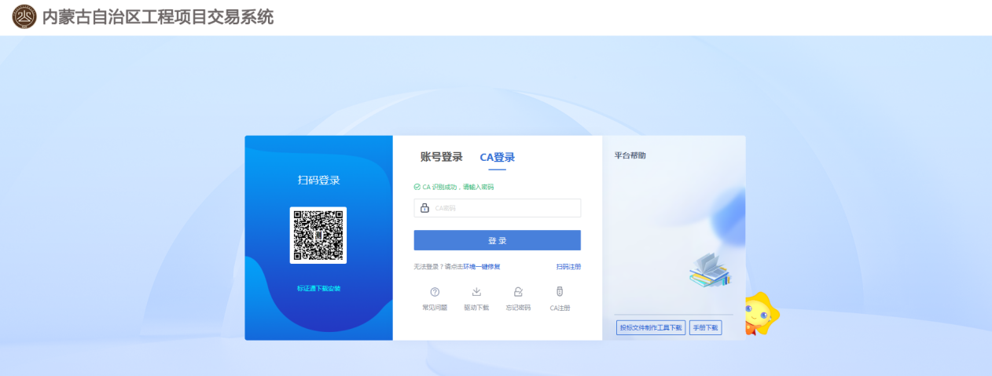
2、点击“进入系统”按钮，选择主体类型，进入交易系统，如下图：
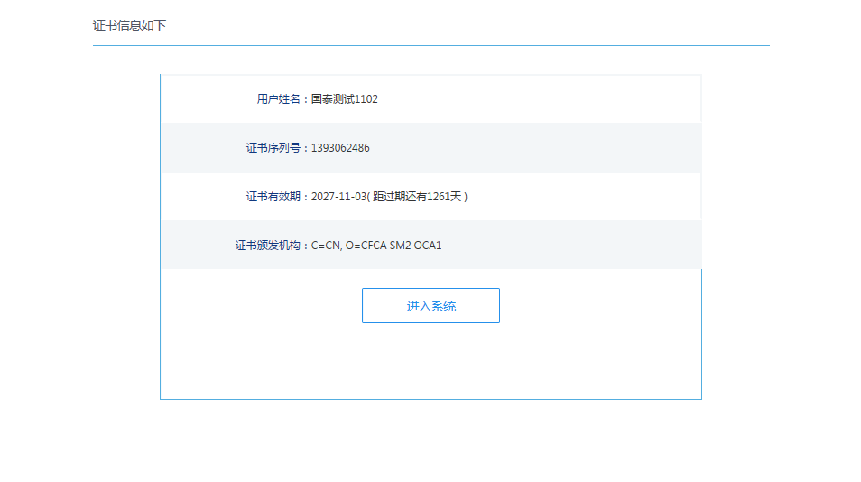

业务管理

招标公告

进入项目
前置条件：招标公告/资格预审公告审核通过。
功能说明：进入工作台。
操作步骤：
1、点击“招标公告”菜单，进入招标公告列表，如下图：
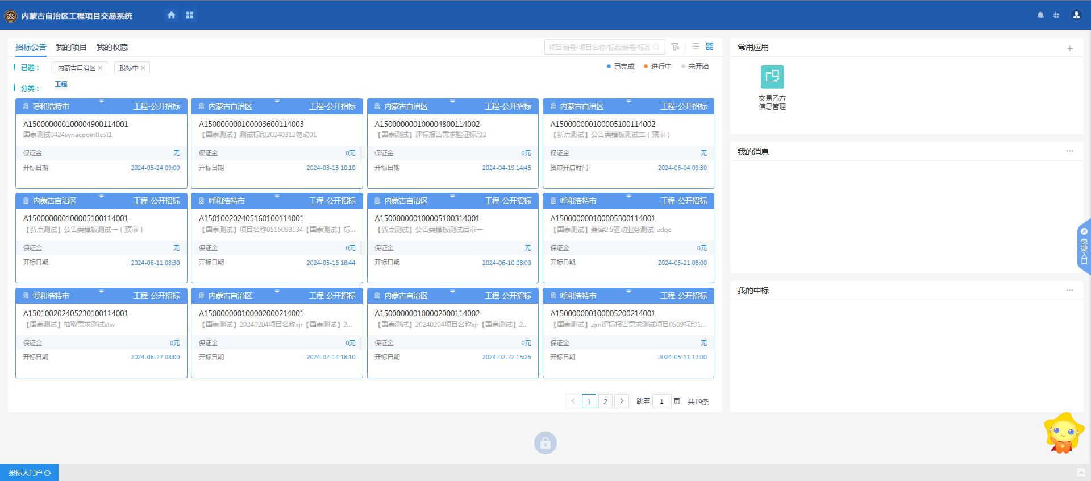
- 点击右上角的筛选图标，选择“投标中”，点击“确定”按钮，显示所有投标中的标段记录，如下图：
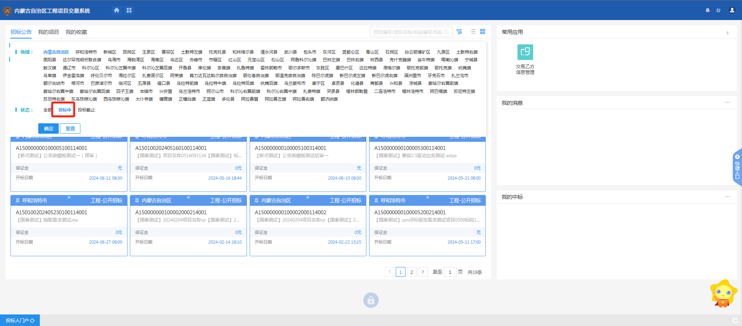
点击右上角的列表模式和卡片模式图标，控制标段列表的显示模式，如下图：
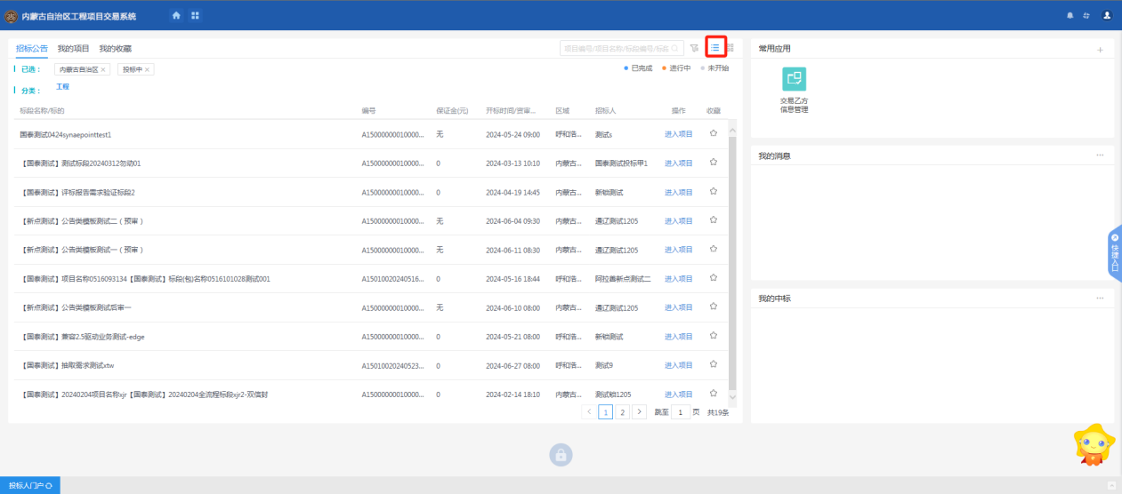
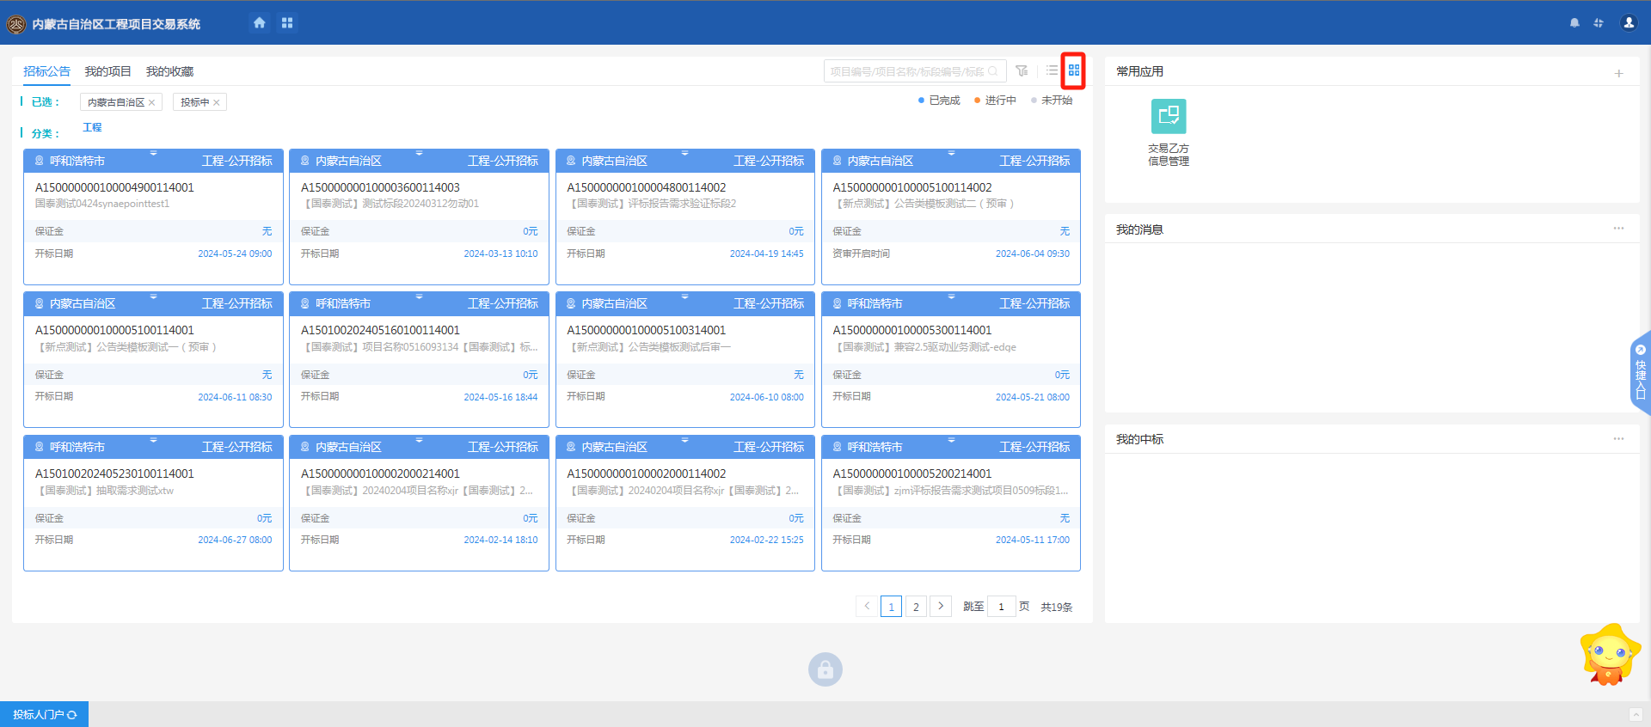
注：可通过输入项目编号/项目名称进行搜索。
- 点击“进入项目”按钮，进入“工作台”页面，如下图：
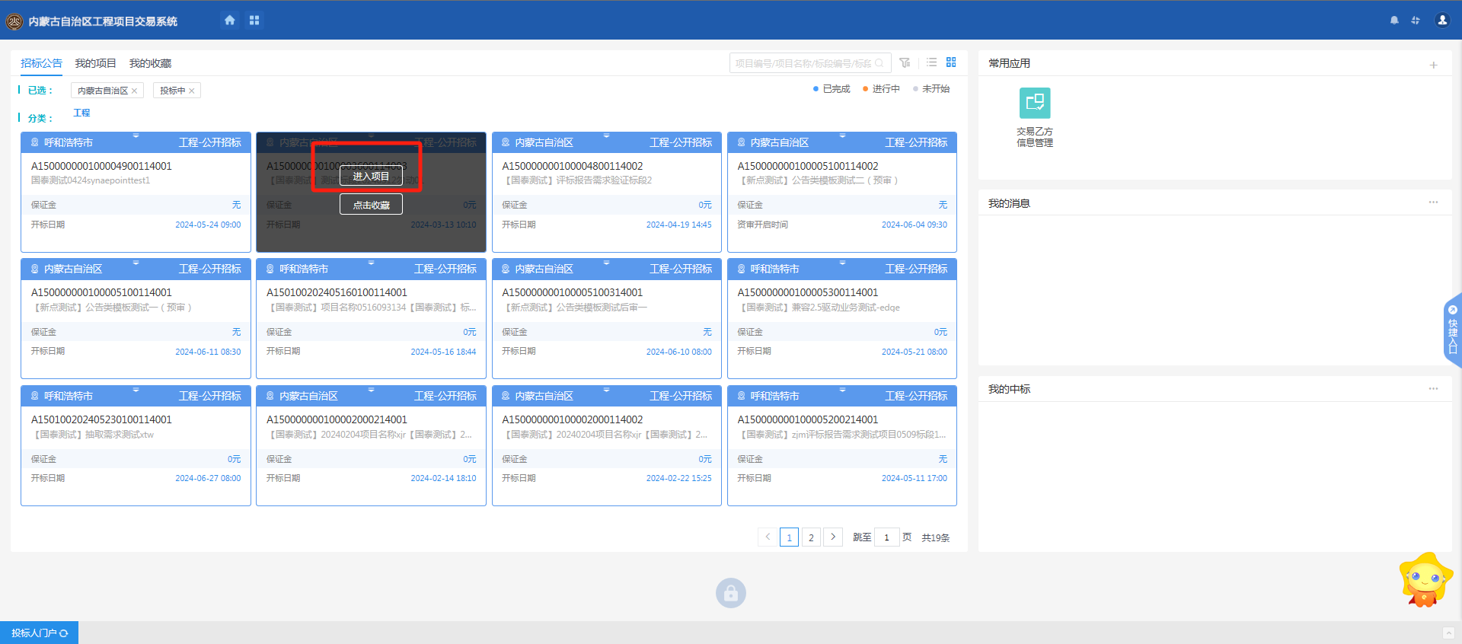
4、进入项目，预审默认显示资审文件领取页面，后审默认显示招标文件领取页面，邀请招标默认显示邀请书确认页面。
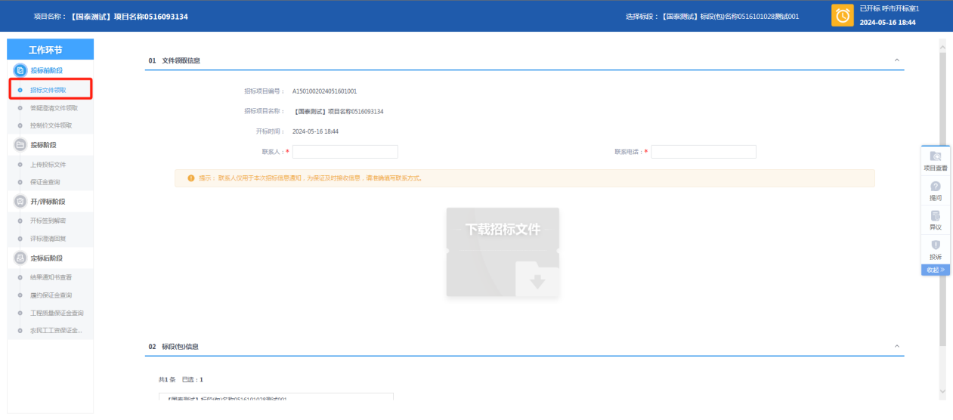

4.1.1.1资审/招标文件下载
前置条件：招标公告和招标文件审核通过/资格预审公告和资审文件审核通过。
功能说明：投标人进行报名。
操作步骤：
- 点击“进入项目”按钮，进入“工作台”页面，点击资审文件领取菜单，打开文件领取页面，如下图：
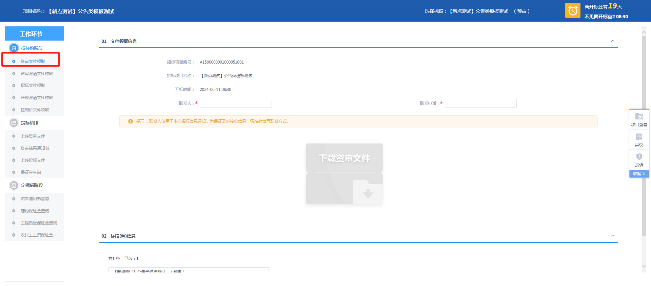
- “文件下载”页面，点击下载文件，如下图：
- 文件列表页面，点击“下载”按钮，文件下载完成，投标人报名成功；关闭页面后，资审文件下载页面，“下载资审文件”变为橘黄色，可以查看下载情况，如下图：
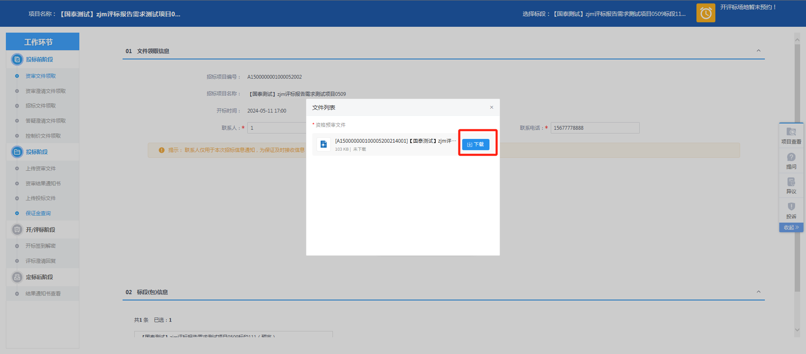
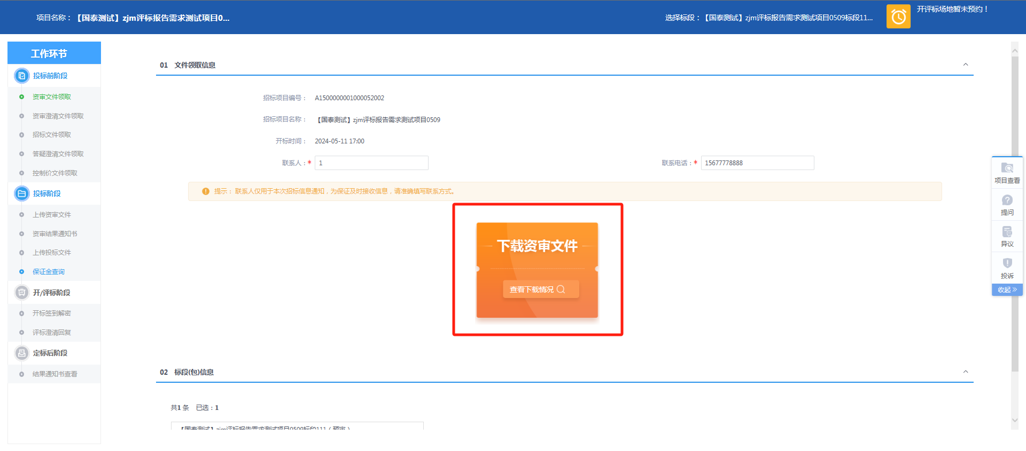
注：
- 可点击文件下载页面的【保存】按钮，即报名成功。
- 可点击【下载资审文件】模块，但是不下载文件，即报名成功。

点击收藏
前置条件：招标公告/资格预审公告审核通过。
功能说明：加入收藏列表。
操作步骤：
1、点击“招标公告”菜单，进入招标公告列表，点击“点击收藏”，操作成功，标段显示在“我的收藏”列表汇总，且按钮显示成“取消收藏”，如下图：
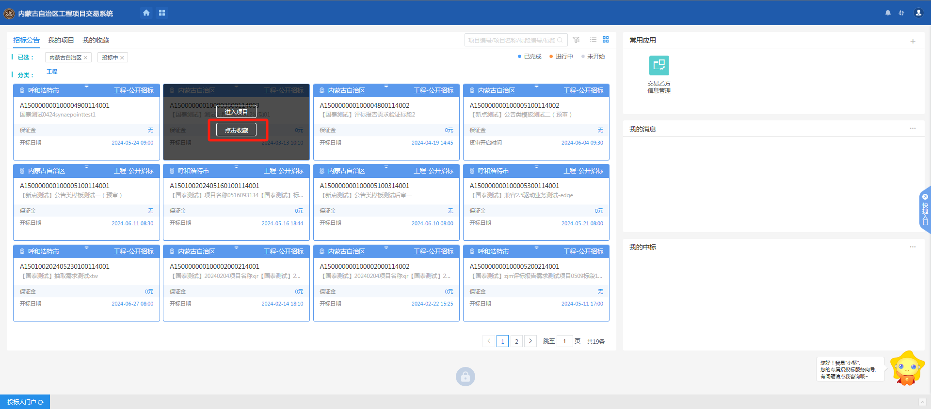
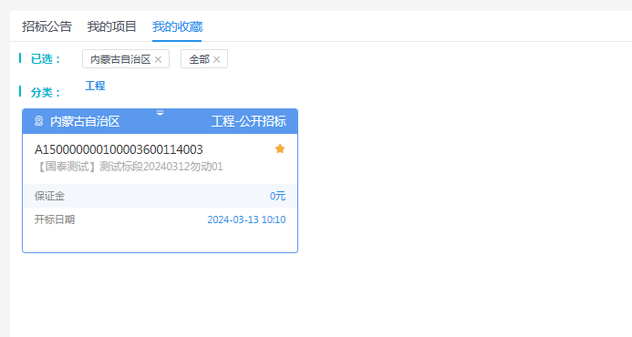
注：招标公告、我的项目列表中也还是有显示对应标段记录的。

我的项目

招标文件领取
前置条件：招标文件备案审核通过，且招标文件发售时间还未截止。
功能说明：投标人领取招标文件。
操作步骤：
- 点击“我的项目”，找到需要领取招标文件的标段，点击“进入项目”按钮，如下图：
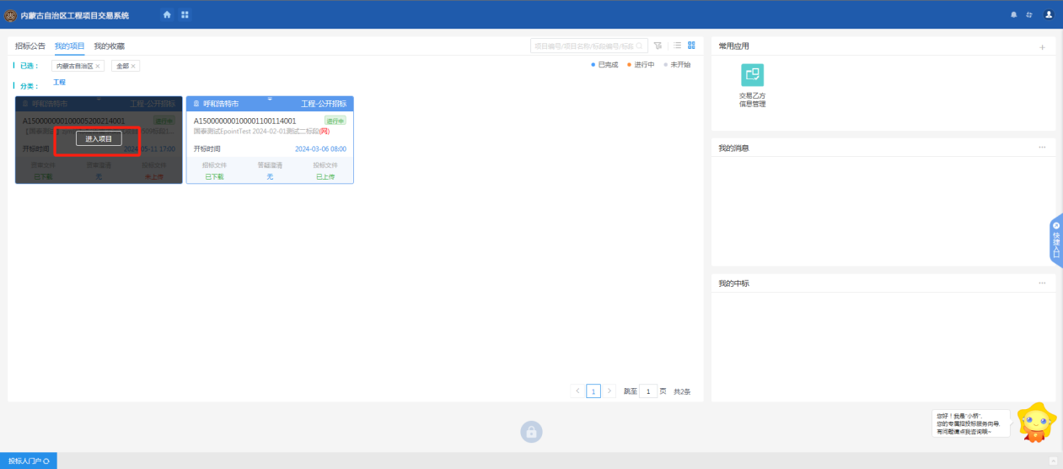
注：也可以通过点击我的项目列表浮动的招标文件窗口直接进入招标文件下载页面直接下载。
- 项目流程页面，点击“招标文件领取”菜单，进入“招标文件下载”页面，如下图：
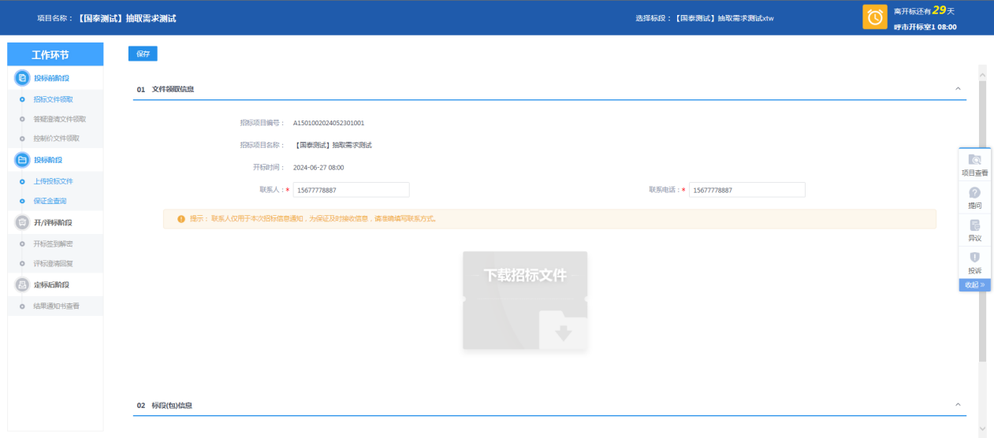
- 招标文件下载页面，点击“下载招标文件”选项，进入文件列表页面，如下图：
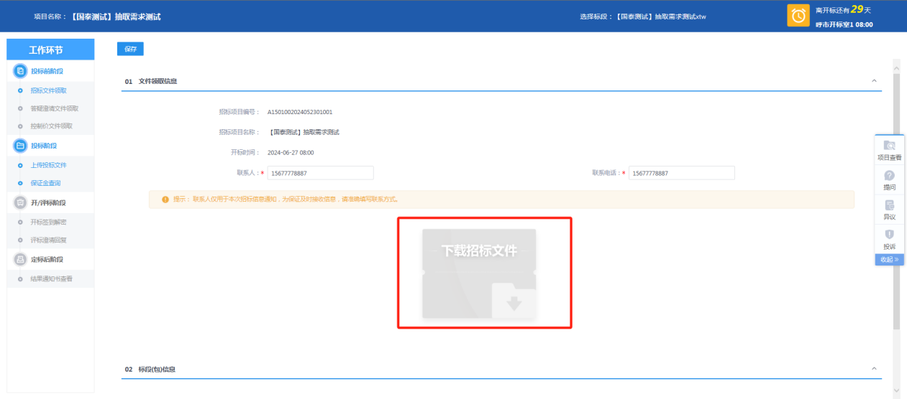
- 文件列表页面，点击“下载”按钮，下载完后，关闭这个页面，返回到“招标文件下载”页面，此时“网上支付”和“下载招标文件”显示为橘黄色，如下图：
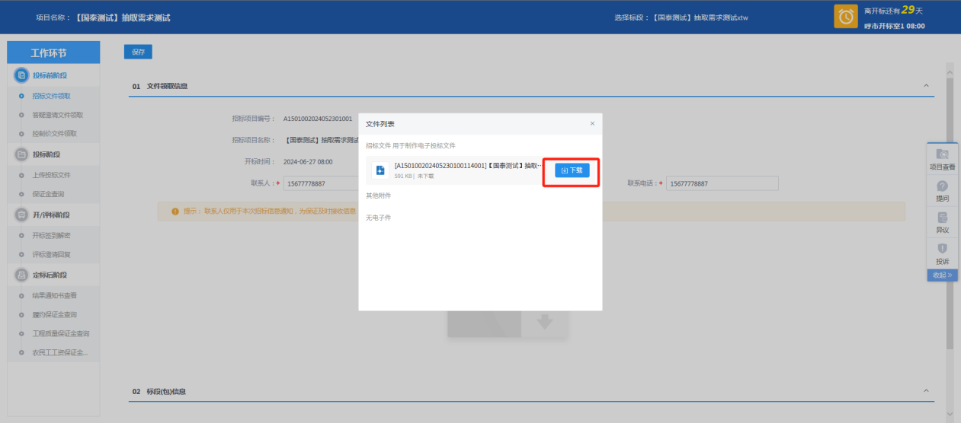
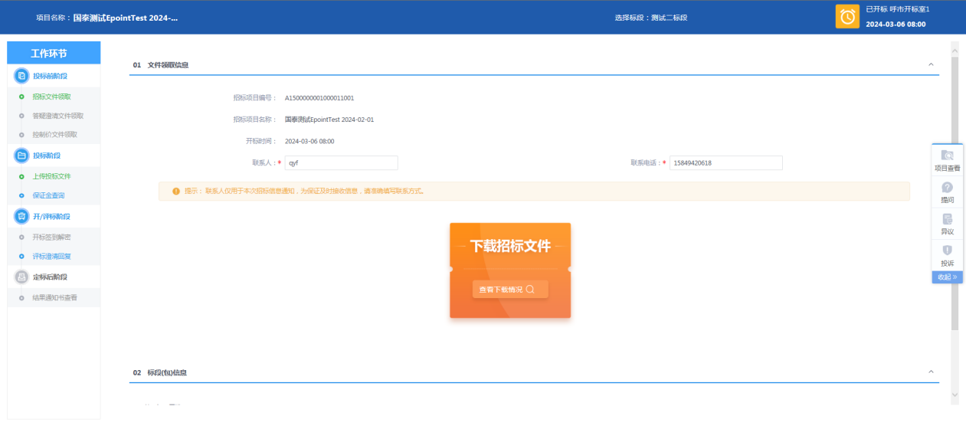
- 点击“查看下载情况”，可以查看相关情况。如下图：
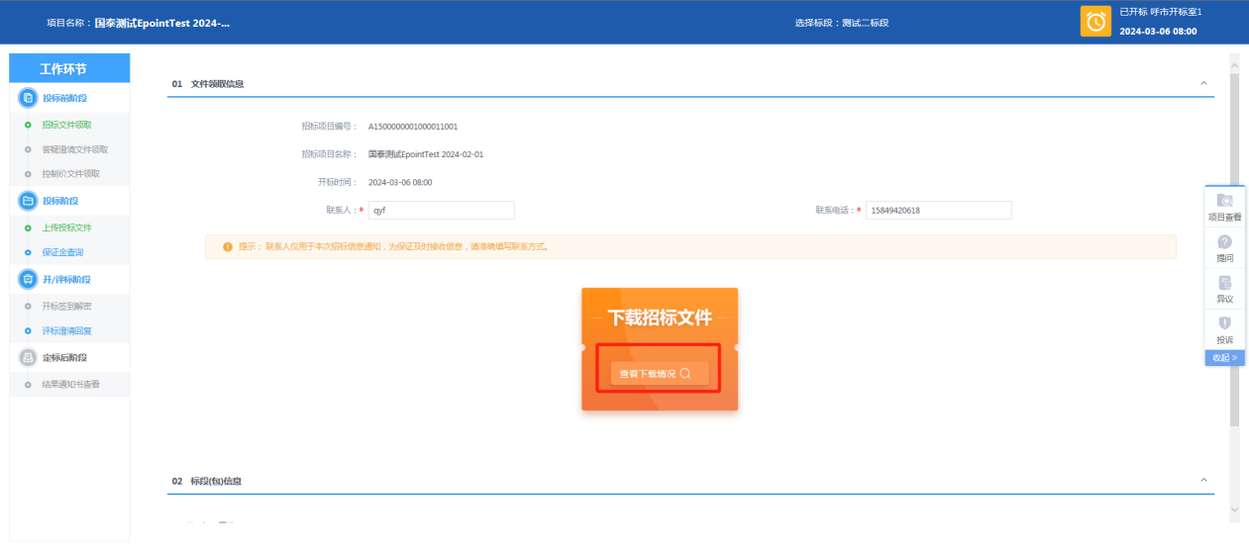

邀请书确认
前置条件：招标人、代理、中心发出邀请函。
功能说明：投标人确认邀请书，投标人确认是否参加邀请招标。
操作步骤：
- 点击“我的项目”，找到邀请标段，点击“进入项目”，进入工作台页面，如下图：
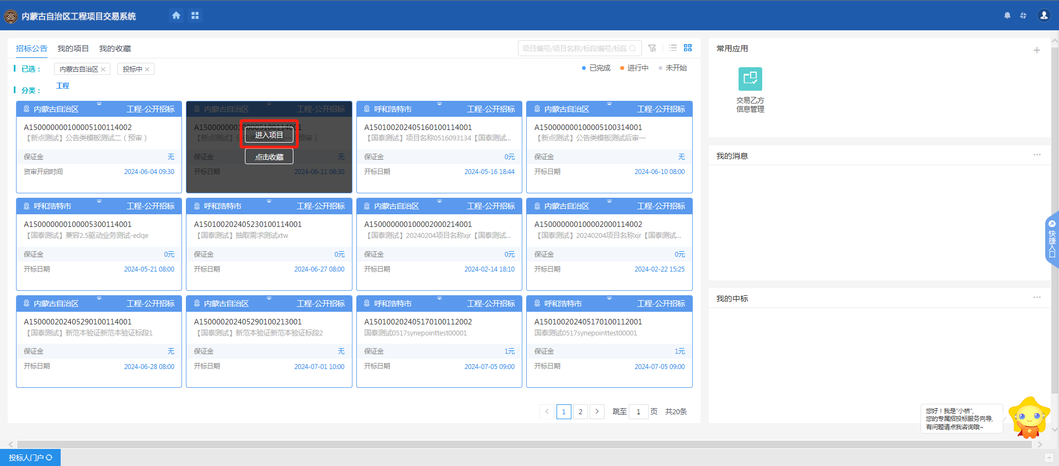
- 工作台页面，点击“邀请书确认”菜单，进入“邀请书确认”页面，如下图：
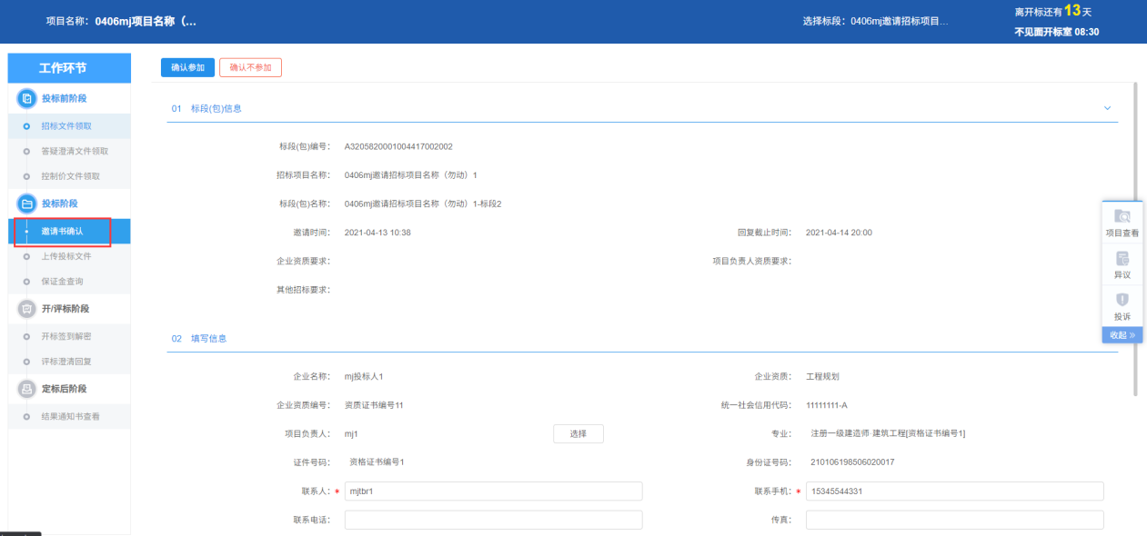
- 邀请书确认页面，点击“项目负责人”后的“选择”按钮，弹出“人员列表”页面，选择人员，点击“确定选择”按钮，返回“邀请书确认”页面。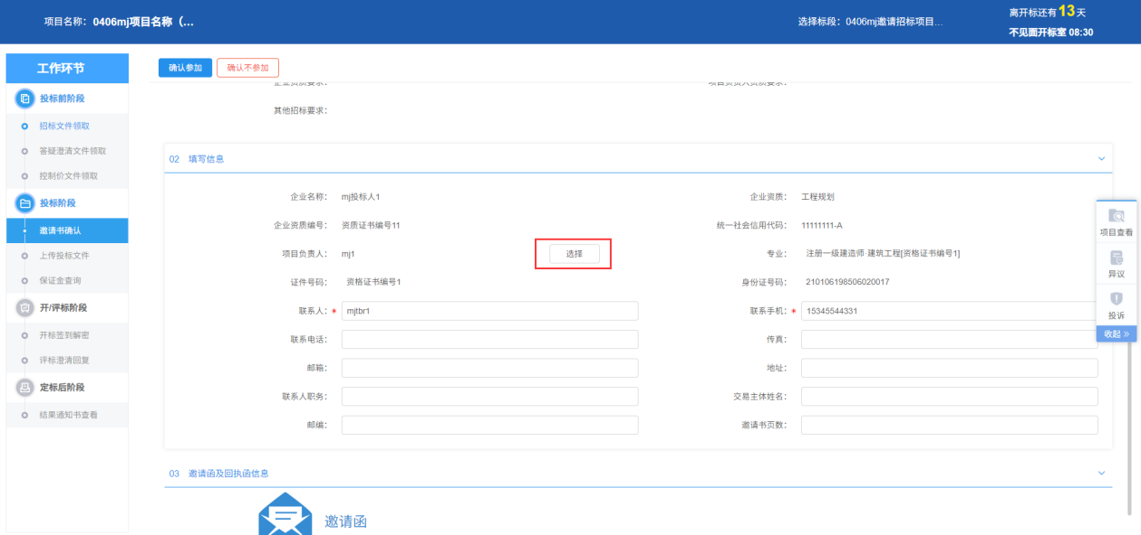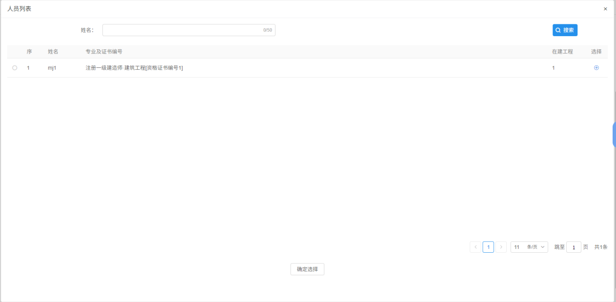
- 填写完善信息，点击“确认参加”按钮，弹出“生成回执函”页面，如下图：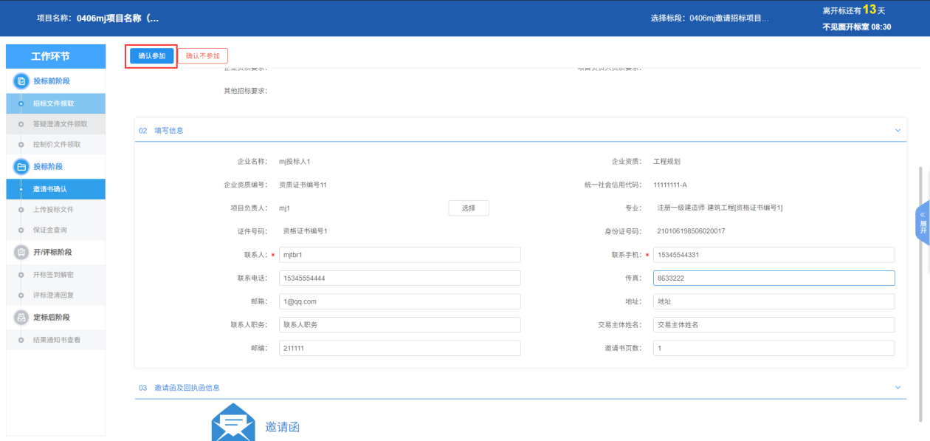
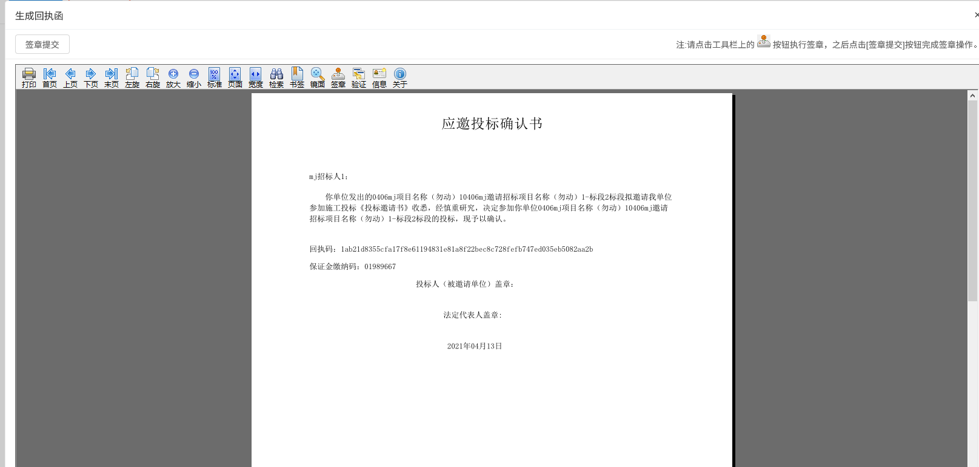
- 签章完毕后，点击“签章提交”按钮，确认参加成功，“邀请书确认”页面的回执函变成“已签章”字样，如下图：
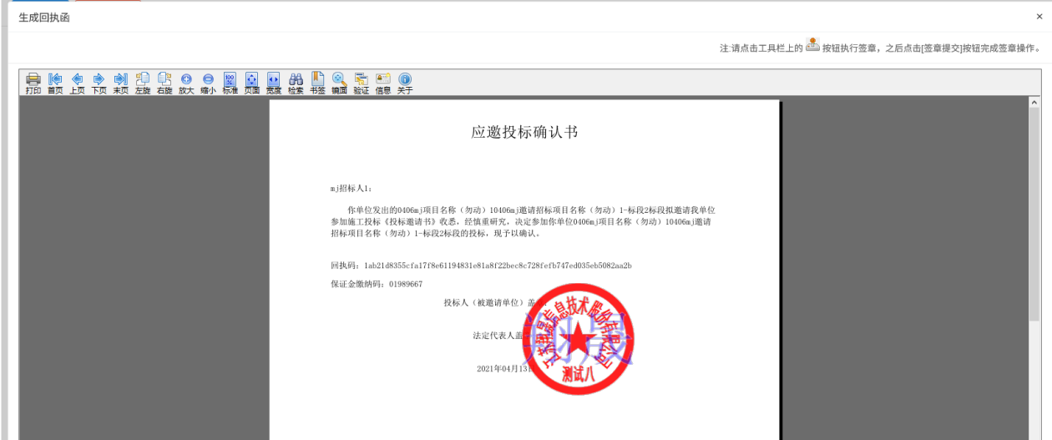
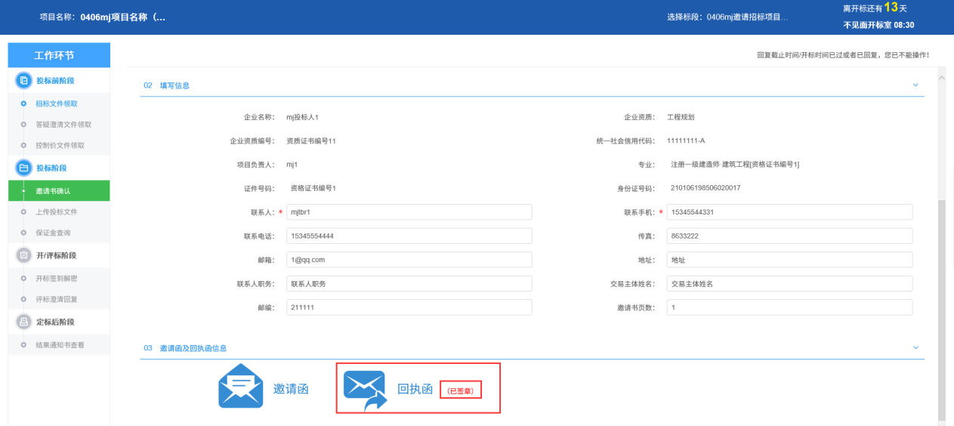
- 点击“确认不参加”按钮，则该投标单位不参加，如下图：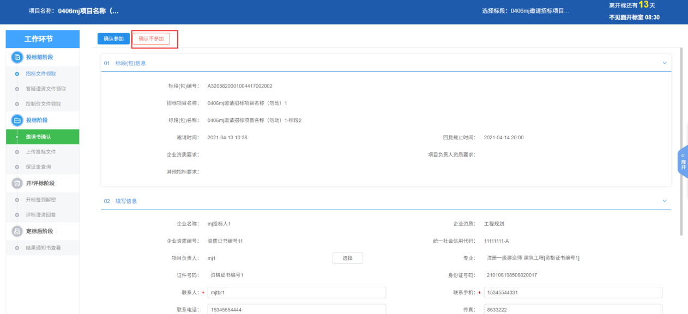

资审文件领取
前置条件：资审文件审核通过。
功能说明：投标人领取资审文件。
操作步骤：
1、点击“我的项目”，对应标段，点击“进入项目”选项，如下图：
注：可通过点击进入项目或鼠标放到资审文件字样上浮动的资审文件窗口点击直接进入资审文件下载页面。
2、进入工作台页面，默认显示“资审文件领取”页面，点击“下载资审文件”选项，进入资审文件列表，如下图：
3、资审文件列表页面，点击“下载”按钮，文件下载完成，关闭页面后，资审文件下载页面，“下载资审文件”变为橘黄色，可以查看下载情况，如下图：
注：若投标人报名时已下载文件，“下载资审文件”变为橘黄色，可以查看下载情况。
4、当资审开标时间截止，点击文件下载，提示：领取资审文件截止时间已到！如下图：
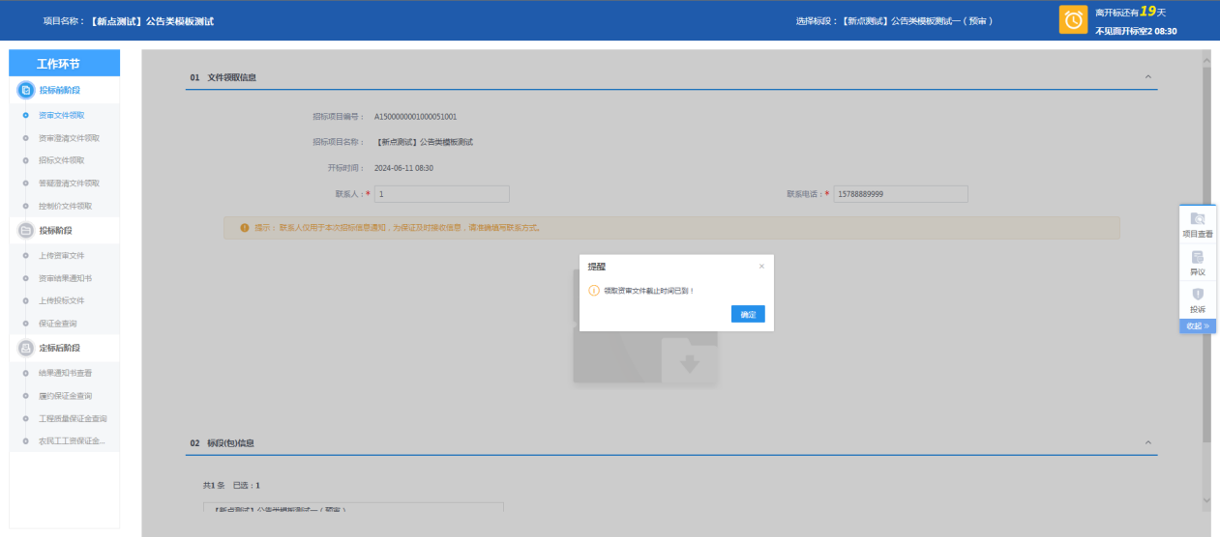

资审澄清文件领取
前置条件：资审澄清文件审核通过且投标单位已经领取对应的资审文件。
功能说明：投标人领取资审澄清文件。
操作步骤：
- 点击“我的项目”，对应标段，点击“进入项目”选项，进入工作台页面，如下图：
- 工作台页面，点击“资审澄清文件领取”菜单，进入“资审澄清文件下载”页面，如下图：
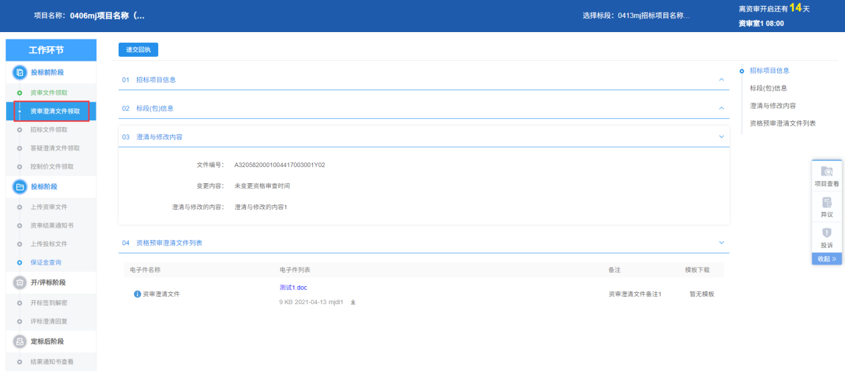
- “资审澄清文件下载”页面，点击“下载”按钮，下载资审澄清文件，如下图：
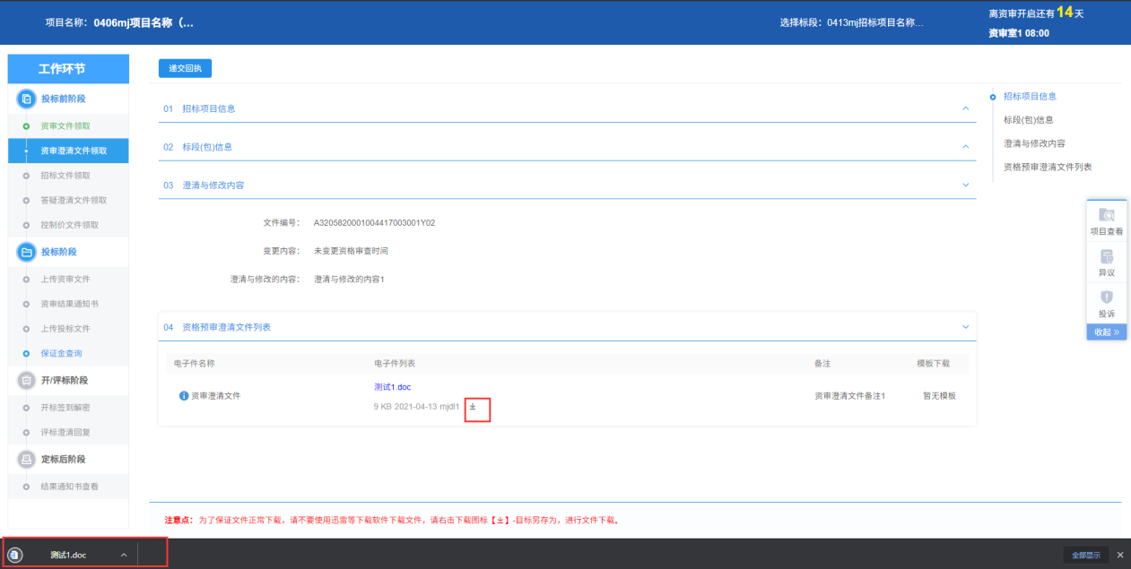
- 下载完成后，点击“递交回执”按钮，生成回执函，如下图：
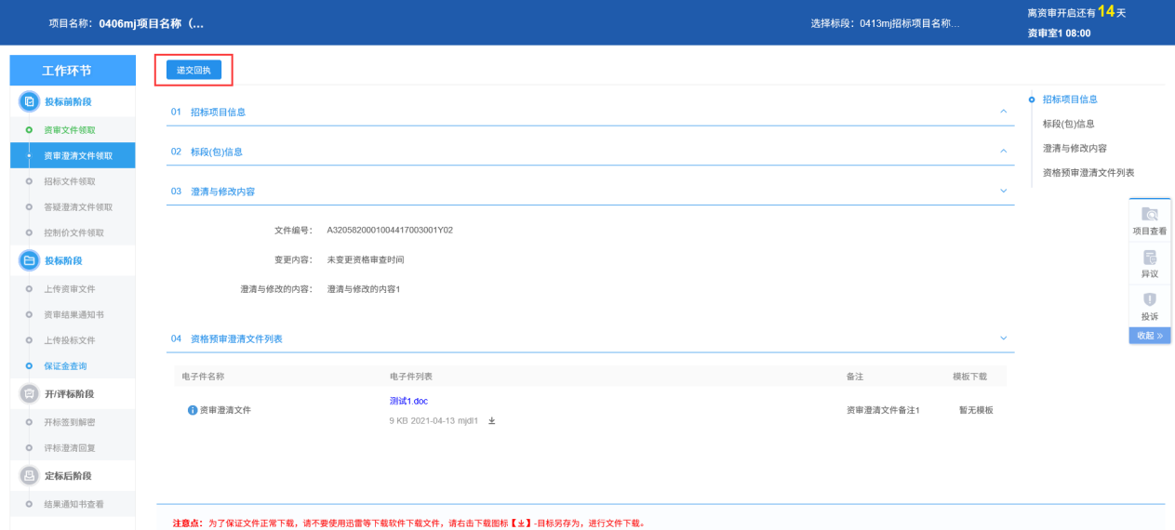
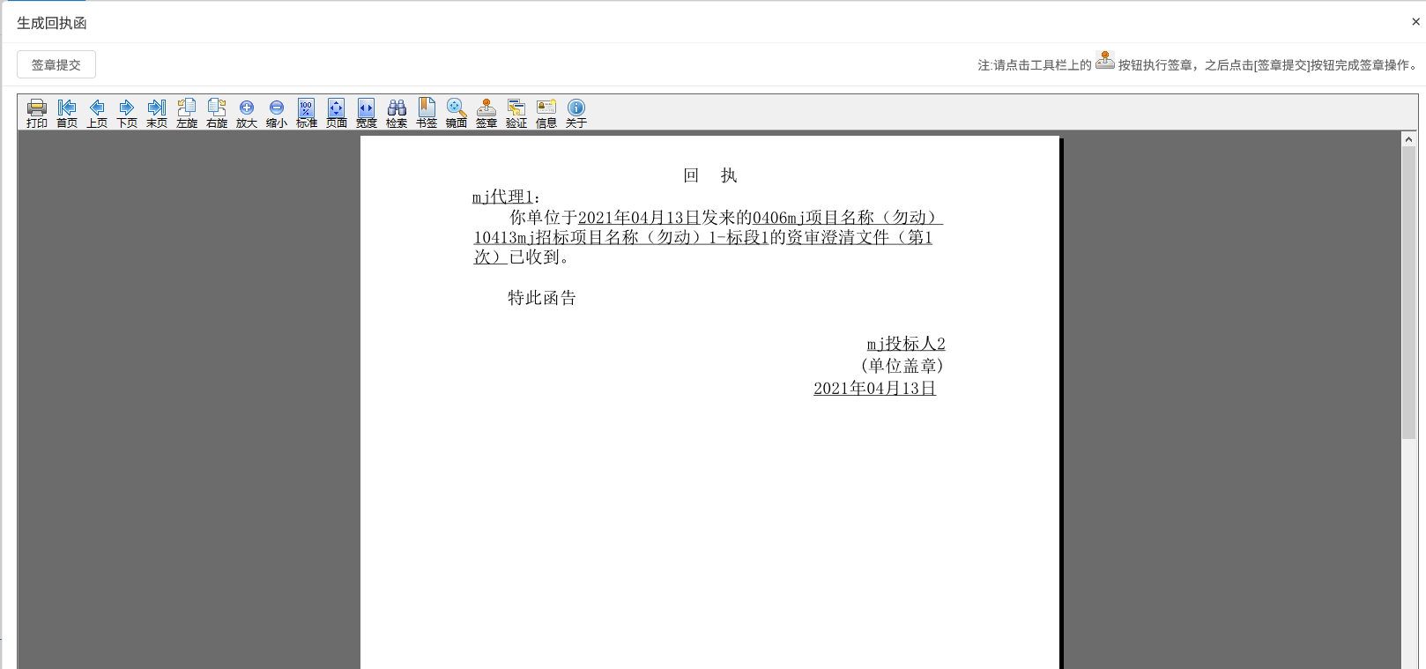
注：生成回执函必须先下载资审澄清文件。
- 签章并提交后，关掉回执函页面后，资审澄清文件下载页面，回执函显示为“已签章”如下图：
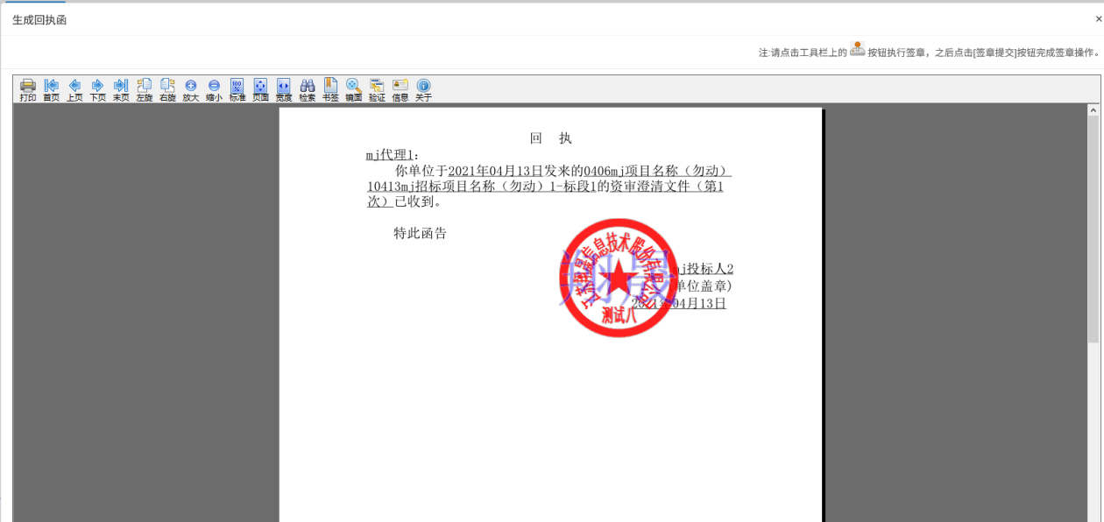
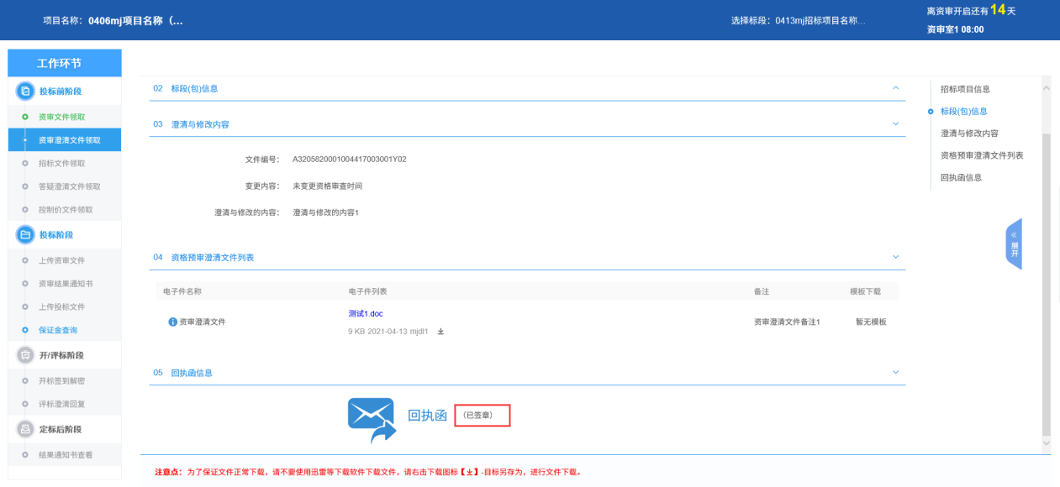

上传资审文件
前置条件：已经预约资审时间，未过文件递交时间。
功能说明：投标人上传对应的资审申请文件。
操作步骤：
1、工作台页面，点击“上传资审文件”菜单，进入上传资审申请文件页面，点击“上传资审申请文件”按钮，只能选择后缀名为bzsf类型的文件进行上传。如下图：
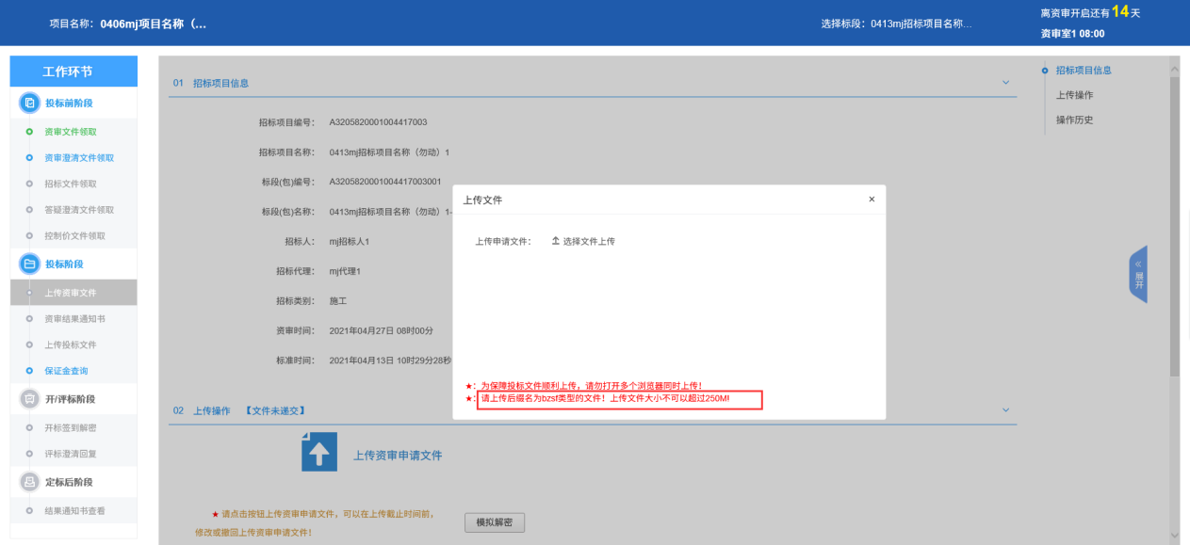
注：网招才走这个模块，到了文件递交截止时间，无法上传资审申请文件。
2、上传资审文件后，按钮显示“撤回本次图标”，且操作历史列表中显示文件名记录，可点击打印，如下图：
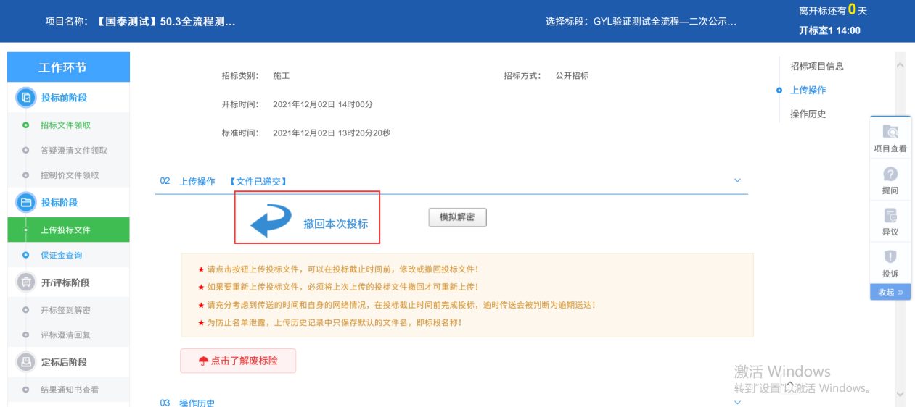
3、点击“撤回本次投标”，可撤回上传投标文件的操作，同时操作历史会显示撤回记录，并可以进行打印，点击“打印”按钮即可，如下图：
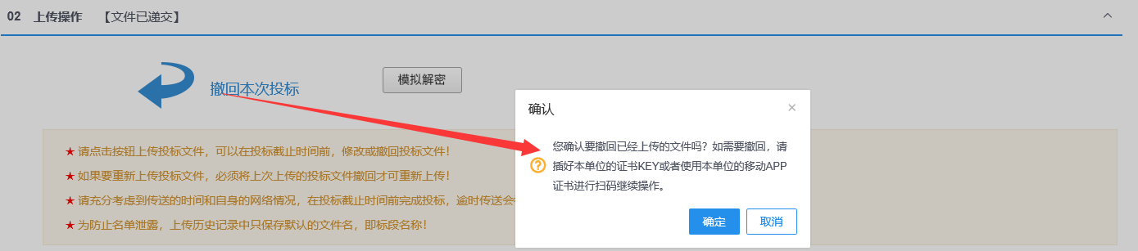

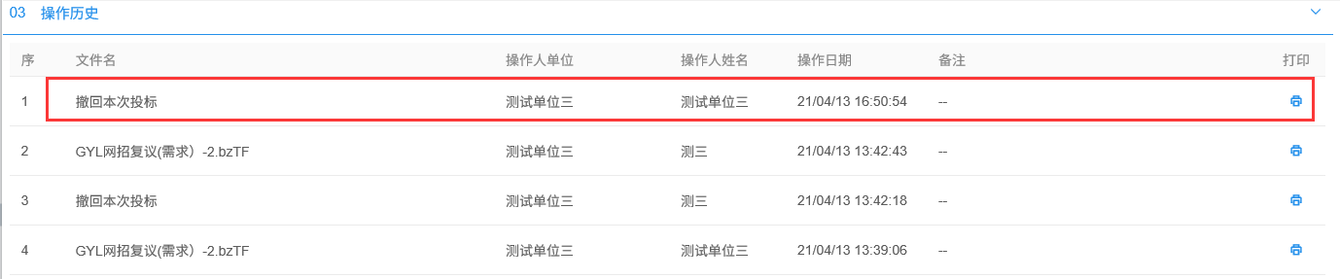
注：撤回后可重新上传投标文件。
4、模拟解密，
①当未上传前，点击模拟解密，提示“您并未上传文件或者文件本身无需验证解密！”
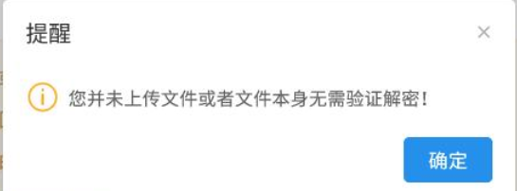
②当上传文件后插CA锁或者二维码解密，提示模拟成功，如下图：
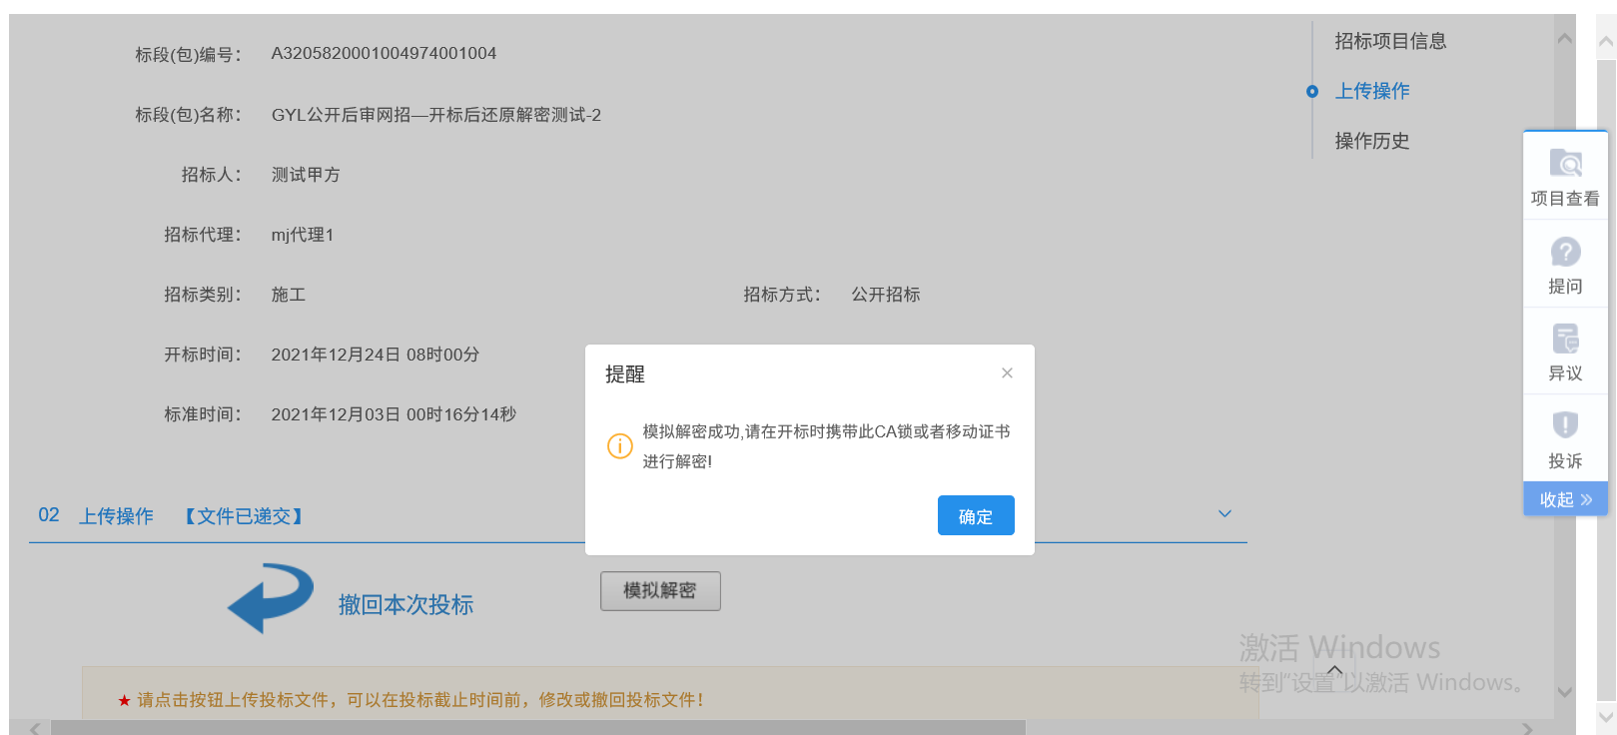
当使用错误的证书进行模拟解密，提示模拟解密失败，如下图：
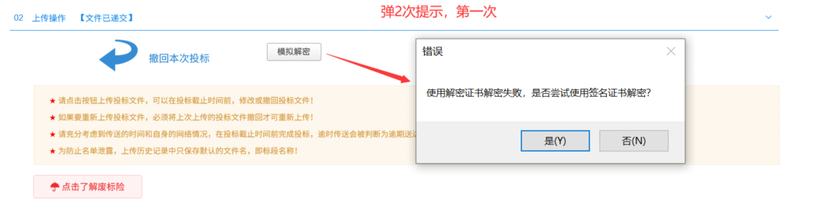
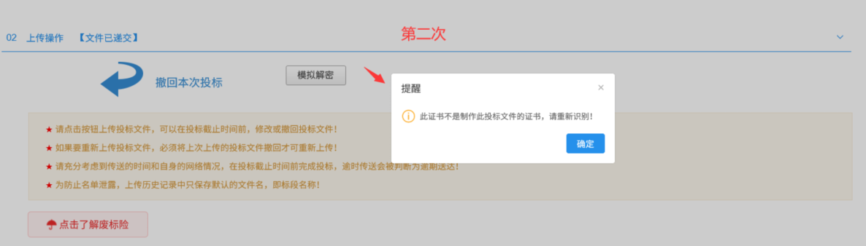

资审结果通知书
前置条件：资审结果通知书审核通过。
功能说明：投标人对资审结果通知书进行确认（需要签章）。
操作步骤：
- 工作台页面，点击“资审结果通知书”菜单，进入资审结果通知书页面，如下图：
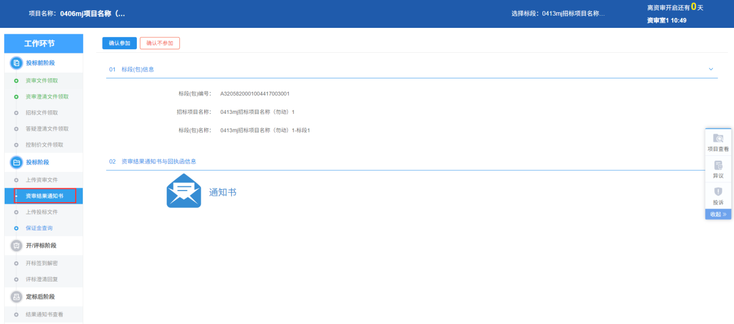
- 资审结果通知书页面，有“确认参加”、“确认不参加”按钮来进行确认，如下图：
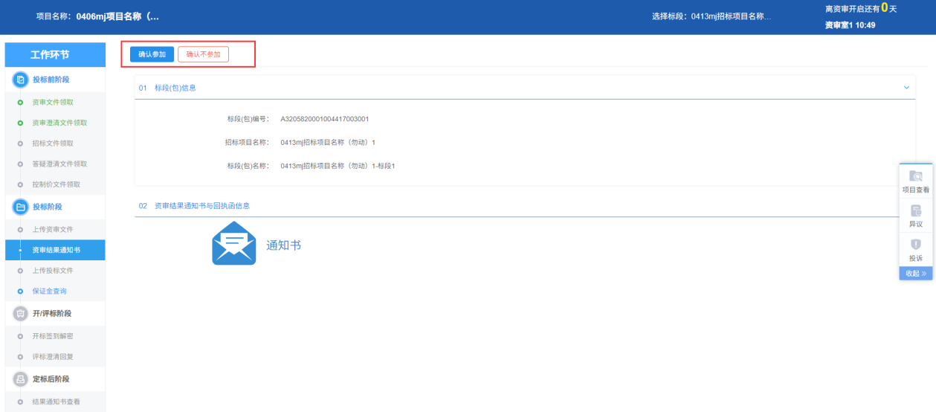
- 点击“确认参加”按钮，弹出“生成邀请反馈”页面，如下图：
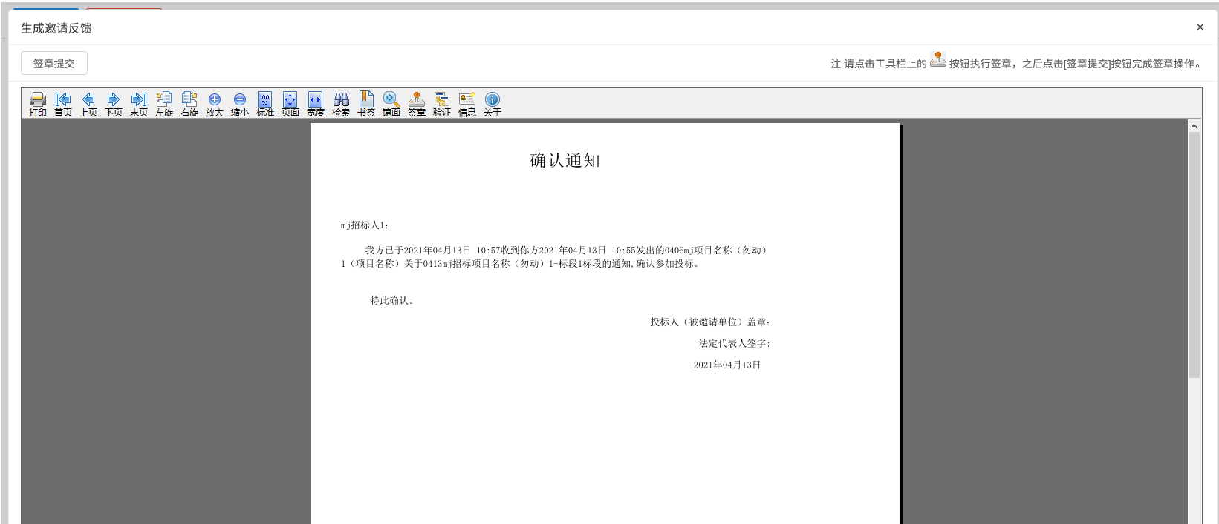
- 点击“确认不参加”按钮，弹出“生成邀请反馈”页面，如下图：
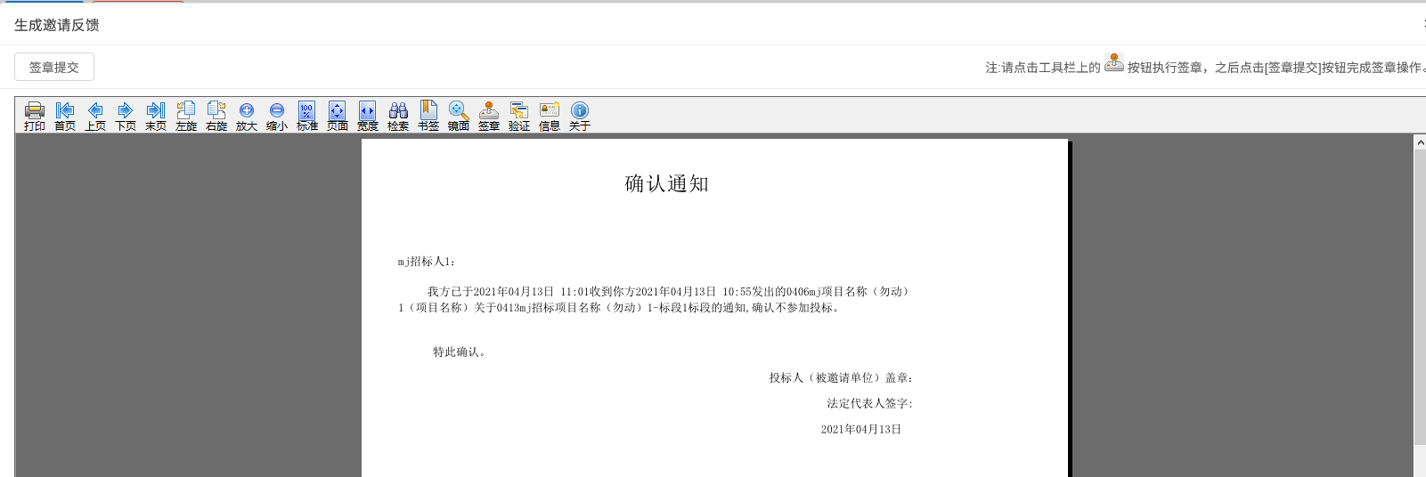
- 签章并提交完毕后，返回到资审结果通知书页面，此时页面多了一个回执函，且显示“已签章”字样，如下图：
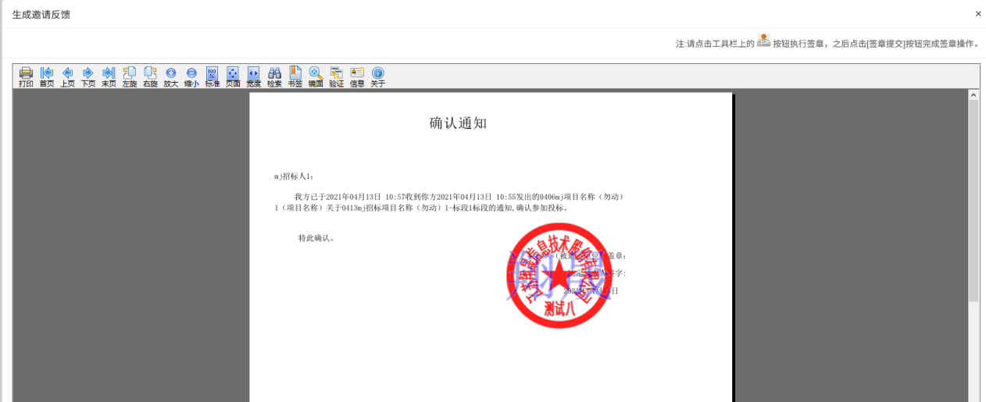
注：签完章后，无法再修改，默认之前点击的状态。未签章时，可以多次修改，只要开标时间还没到。

上传投标文件
前置条件：招标文件已经领取，上传投标文件截止时间未到。
功能说明：上传投标文件
操作步骤：
- 工作台页面，点击“上传投标文件”菜单，进入“上传投标文件”页面，如下图：
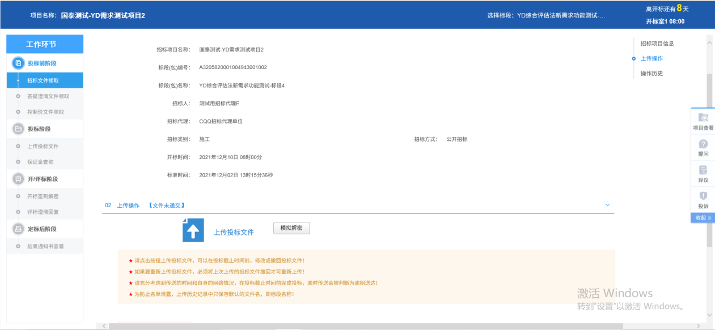
- “上传投标文件”页面，点击“上传投标文件”按钮，只能选择后缀名为bztf类型的文件进行上传。如下图：
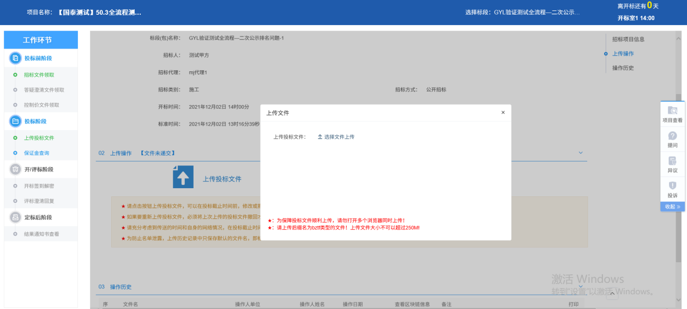
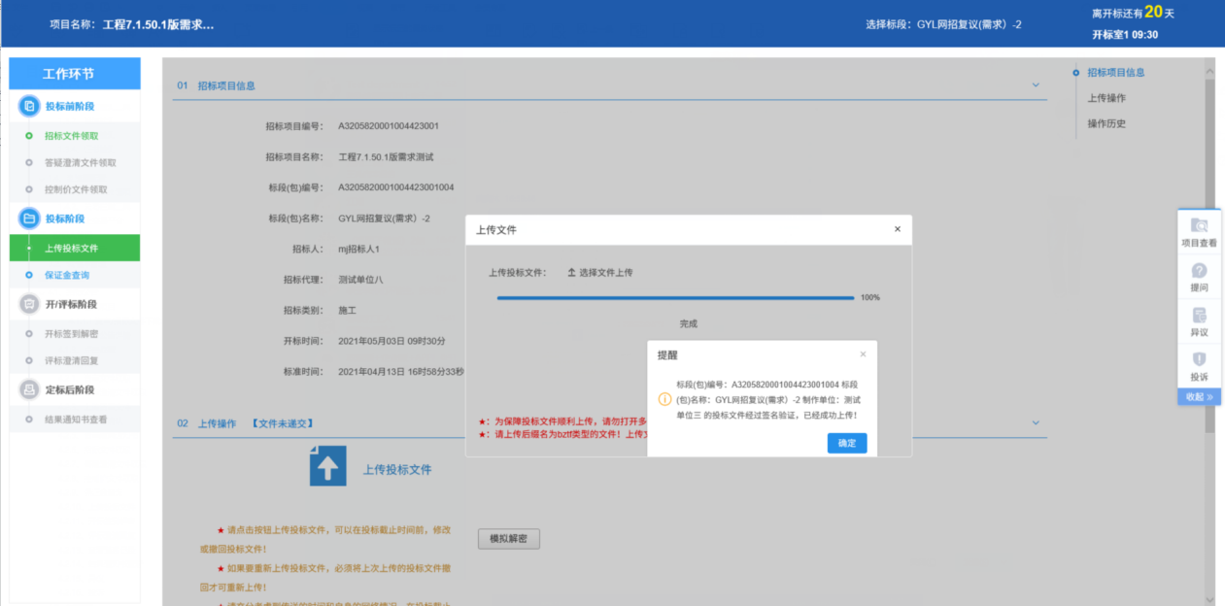
注：网招流程才走这个模块。到了上传投标文件截止时间则无法上传。
- 上传投标文件后，按钮显示“撤回本次图标”，且操作历史列表中显示文件名记录，可点击打印，如下图：
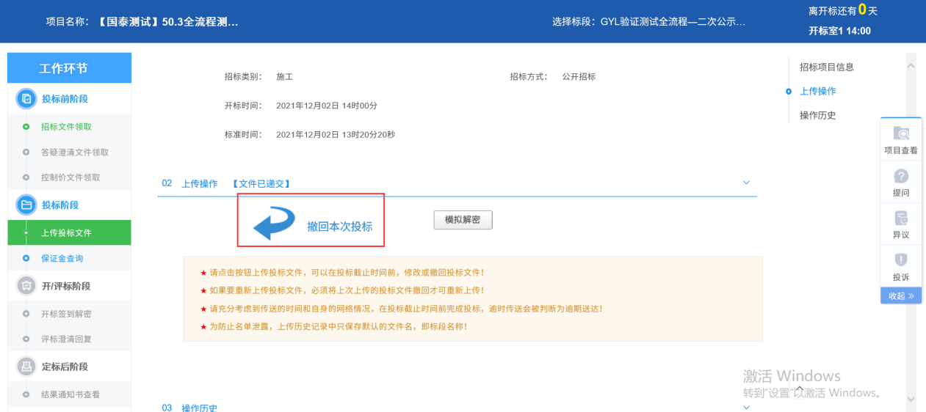
- 点击“撤回本次投标”，可撤回上传投标文件的操作，同时操作历史会显示撤回记录，并可以进行打印，点击“打印”按钮即可，如下图：
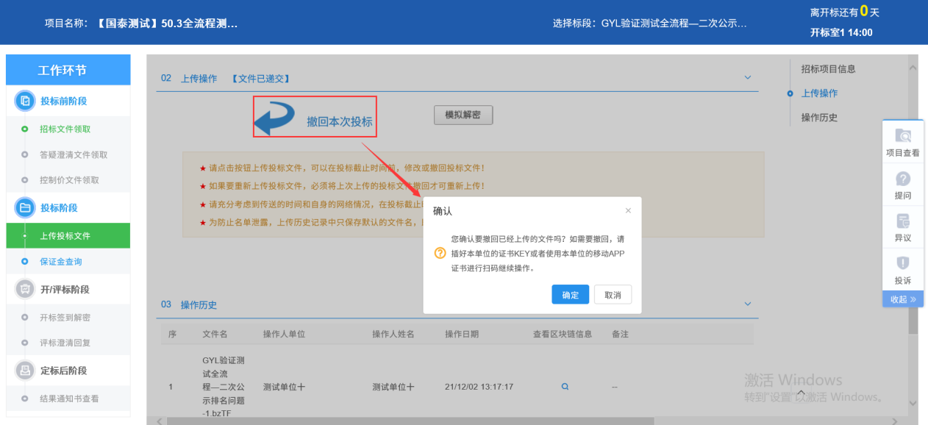

注：撤回后可重新上传投标文件。
5、模拟解密
①当未上传前，点击模拟解密，提示“您并未上传文件或者文件本身无需验证解密！”
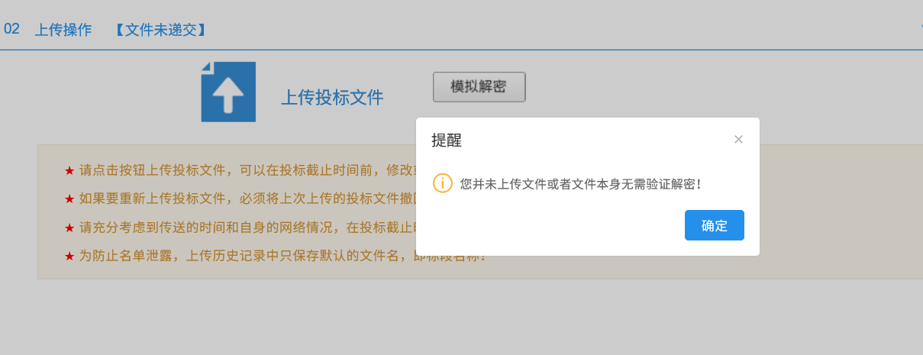
②当上传文件后插CA锁或者二维码解密，提示模拟成功，如下图：
③当使用错误的证书进行模拟解密，提示模拟解密失败，如下图：
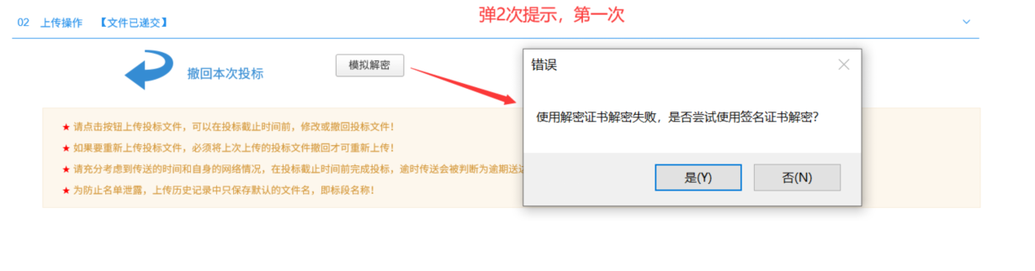
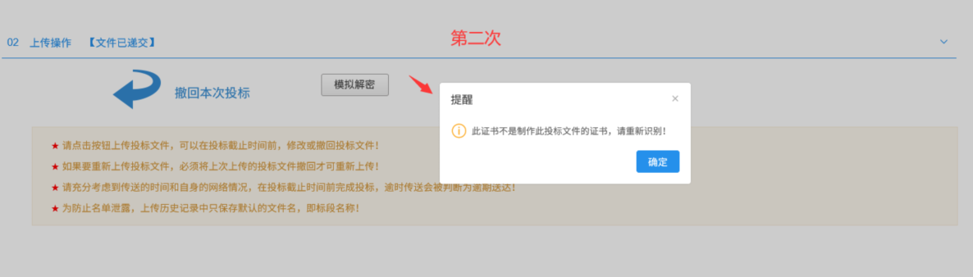

开标签到解密
前提条件：已经投标且到达开标时间
功能说明：开标签到解密
操作步骤：
1、工作台页面，点击“开标签到解密”菜单，当还未上传投标文件或者上传文件后开标时间未到，页面都有提示。如下图：（网招的才会走该菜单）
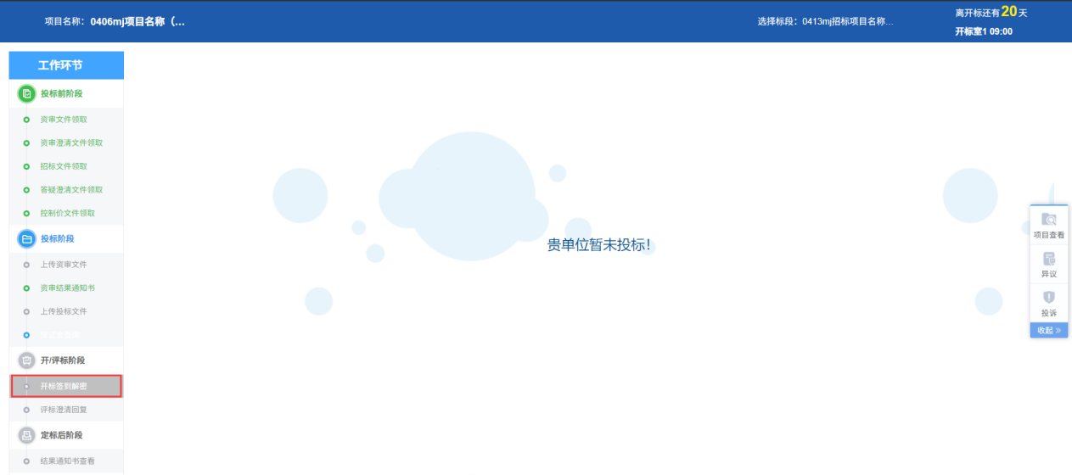
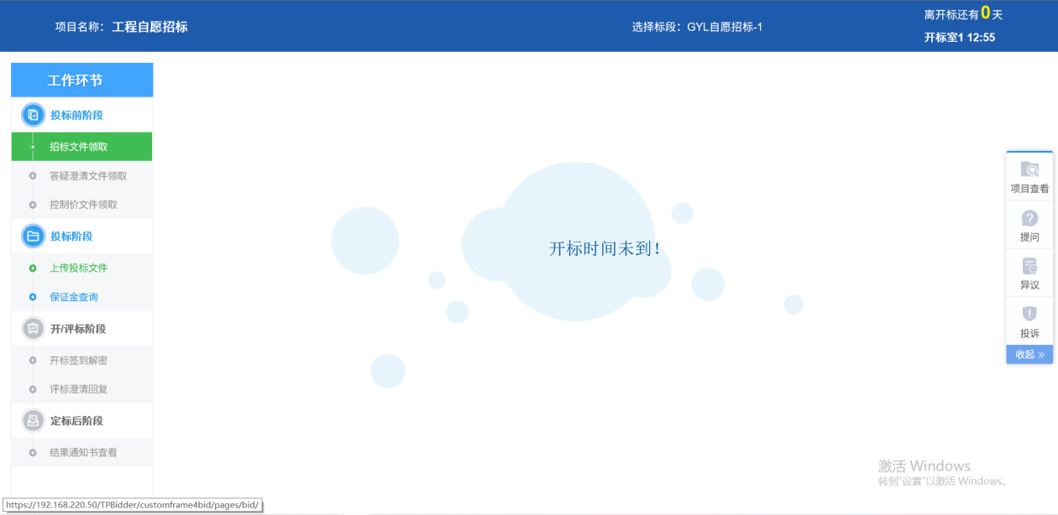
2、标段是不见面项目，点击开标签到解密后，自动跳转进不见面开标大厅。
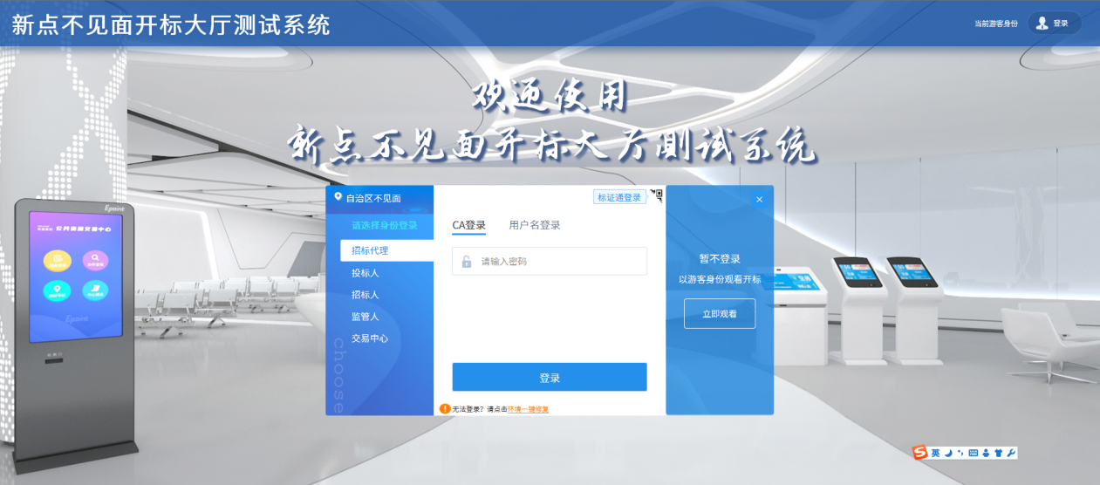
3、当标段是普通场地项目，到了开标时间且评标系统已公布投标人后，支持投标单位远程解密，点“解密投标文件”选CA操作或者手机扫码方式进行解密。
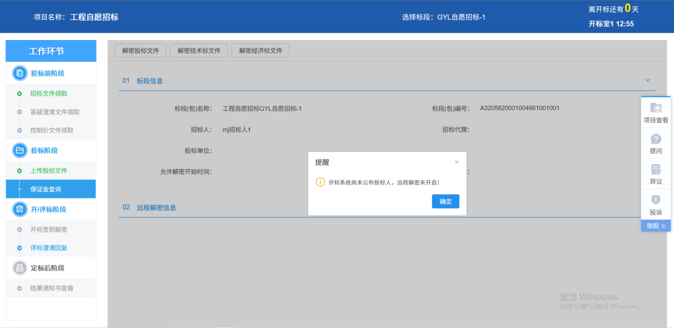
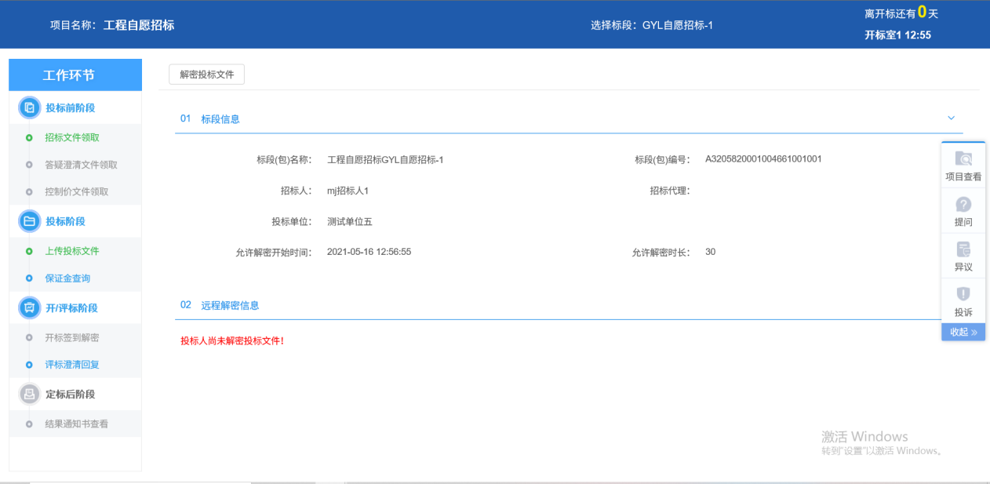
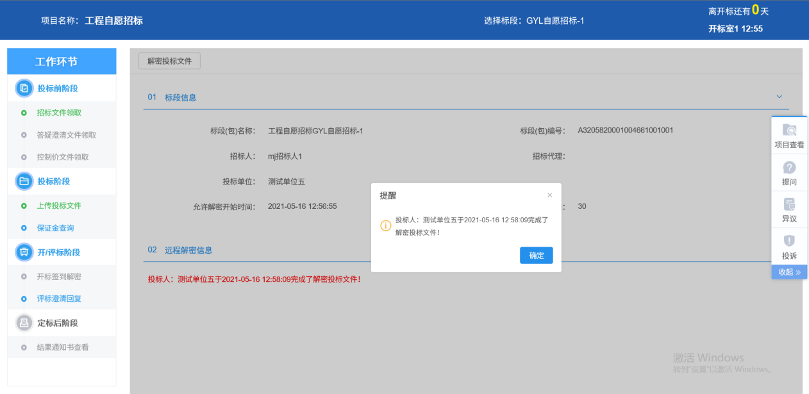
备注：
通过场地预约环节，是否远程评标项目字段，当前标段为远程评标项目，点击开标签到解密按钮单点至开标大厅，当前标段部位远程评标项目，直接进入远程解密页面（标准逻辑）

评标澄清回复
功能说明：回复评标澄清问题。
操作步骤：
1、工作台页面，点击“评标澄清回复”菜单，进入评标澄清回复列表页面，如下图：
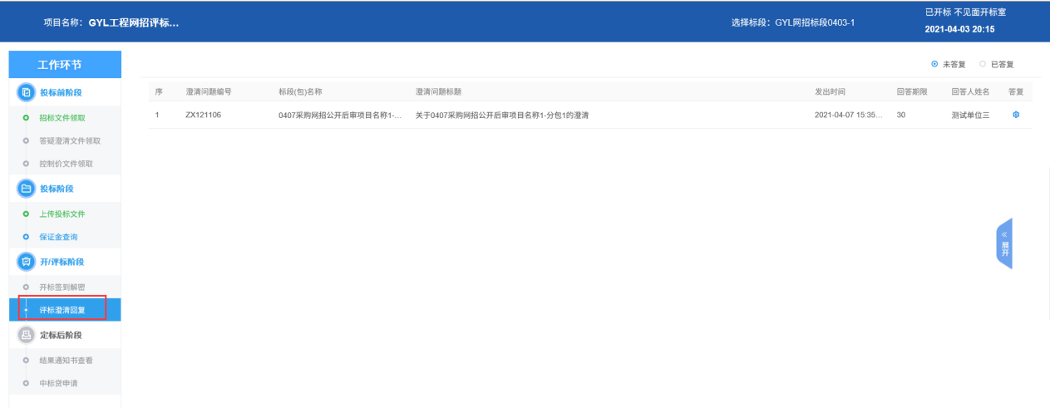
2、点击“未答复”“已答复”可以分类查看回复信息，点击“答复”按钮可以进行答复。如下图：（网招的才会走该菜单）
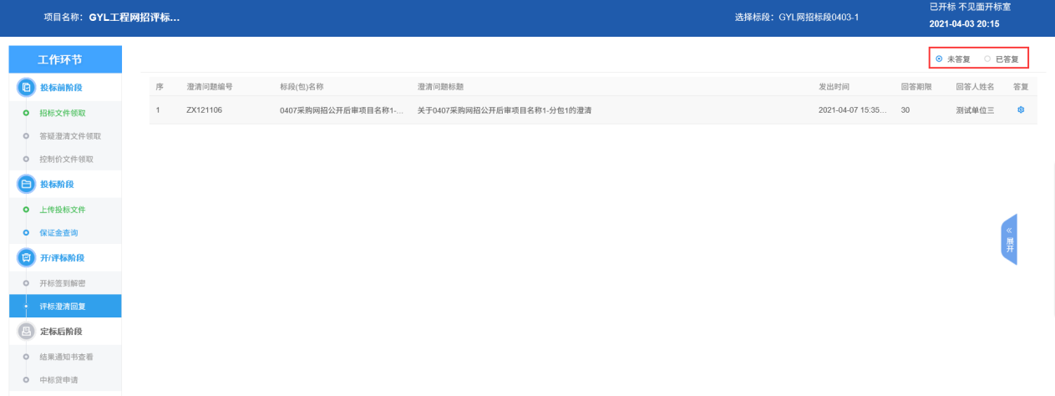

结果通知书查看
前置条件：中标通知书审核通过，投标人未中标
功能说明：投标人查看、打印招标结果通知书。
操作步骤：
1、工作台页面，点击“招标结果通知书查看”菜单，进入打印招标结果通知书页面，如下图。
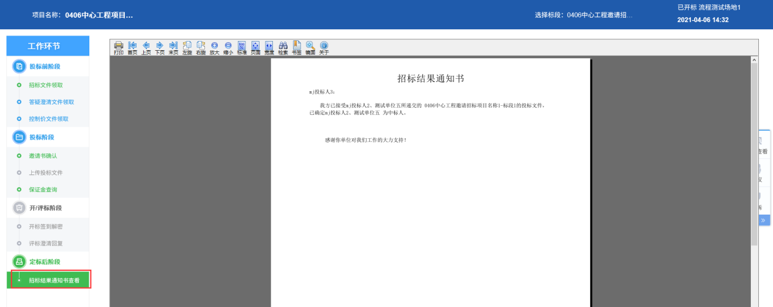

提问
前提条件：网招项目且报名成功或者被邀请参加投标
基本功能：投标人提问。
操作步骤：
1、工作台页面，右侧可收起的菜单，点击点击“提问”模块，进入“查看问题”列表页面。如下图：
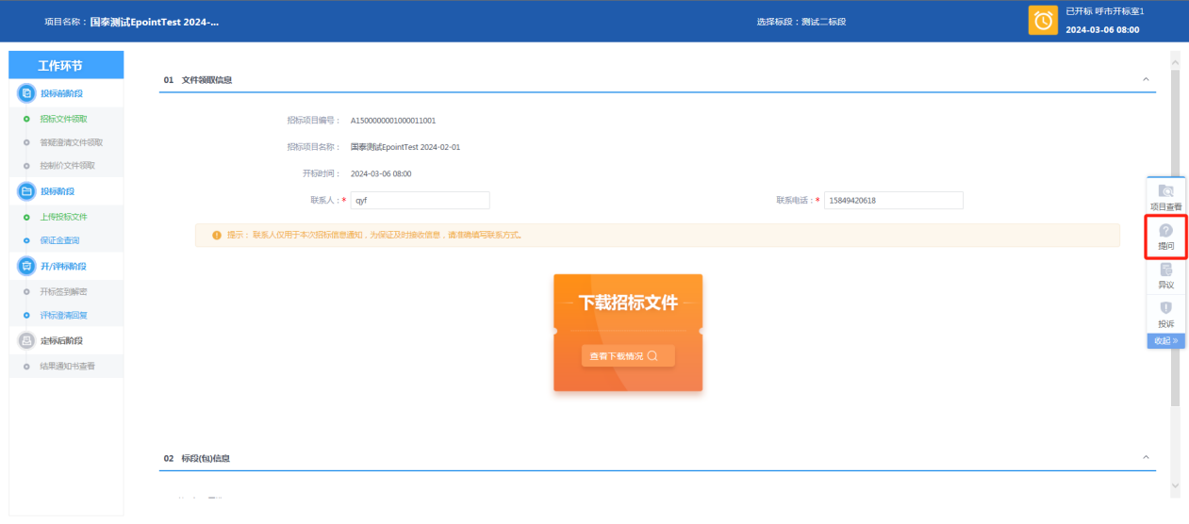
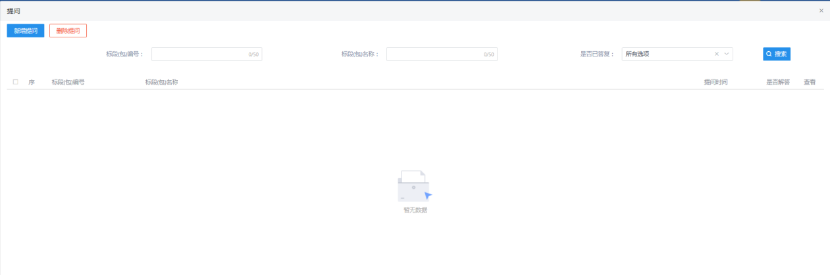
2、点击“新增提问”按钮，进入“新增网上提问”页面。如下图：
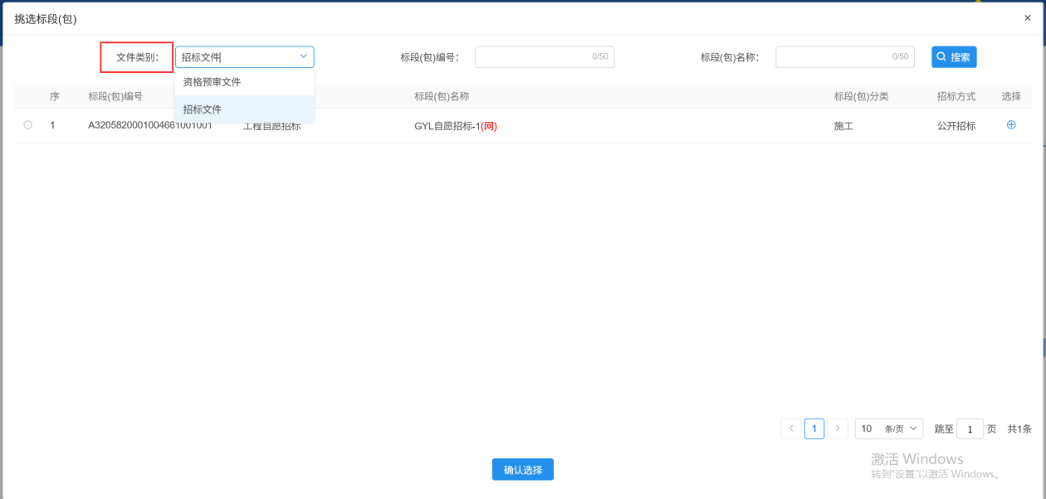
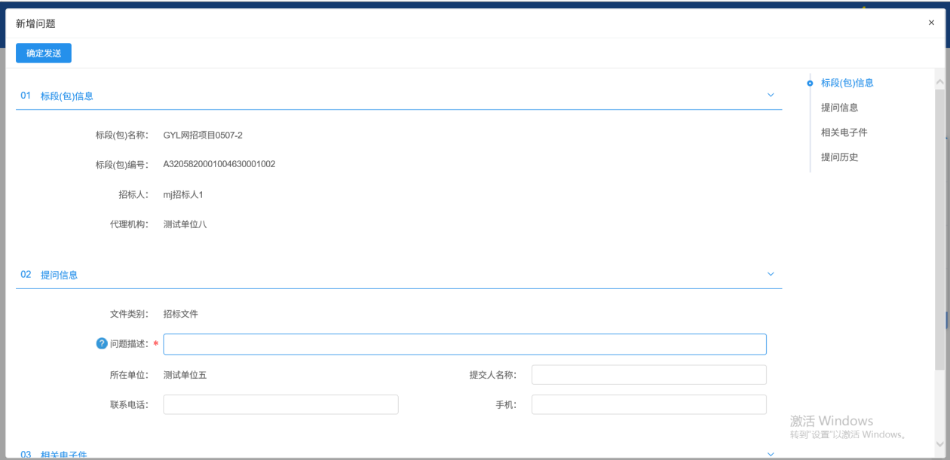
填写页面上的信息。
3、点击“确定发送”按钮，提问新增成功。如下图：
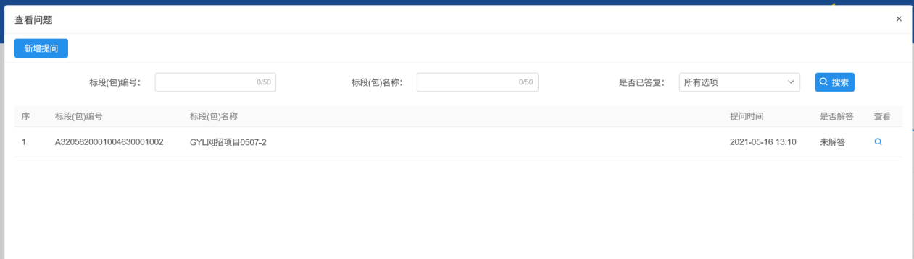
4、当项目所属代理回复提问后，投标人的提问状态变成已解答并查看。
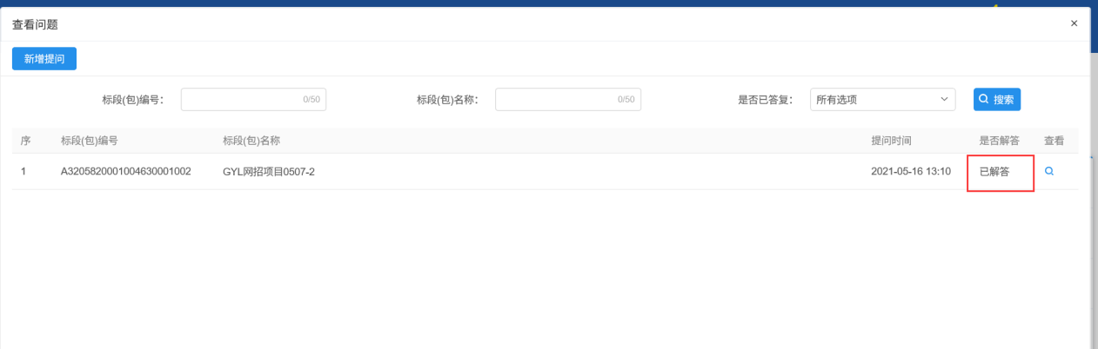
备注：当已开标后无法进行提问。

异议
前置条件：投标人报名成功。
功能说明：投标人对资格预审文件，招标文件，开标过程，资格预审结果，评标结果提出异议，由对应的招标代理给予回复。
操作步骤：
- 工作台页面，右侧可收起的菜单，点击异议模块，进入查看异议页面，右上角状态分别：全部、编辑中、待受理、已回复、已驳回、已撤回。如下图：
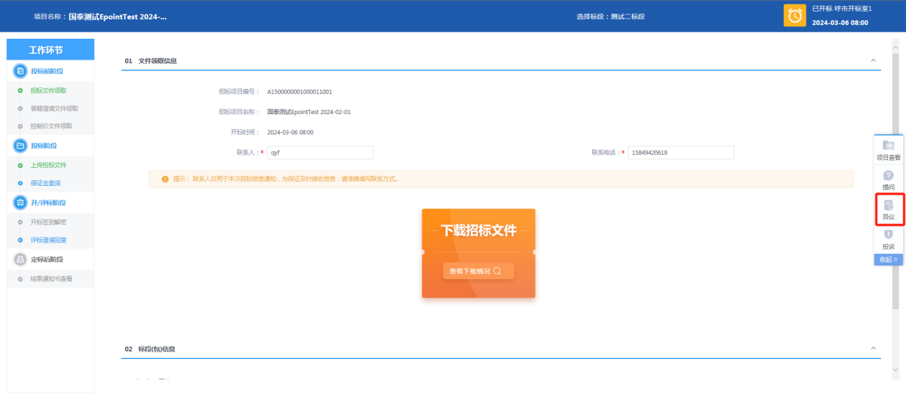
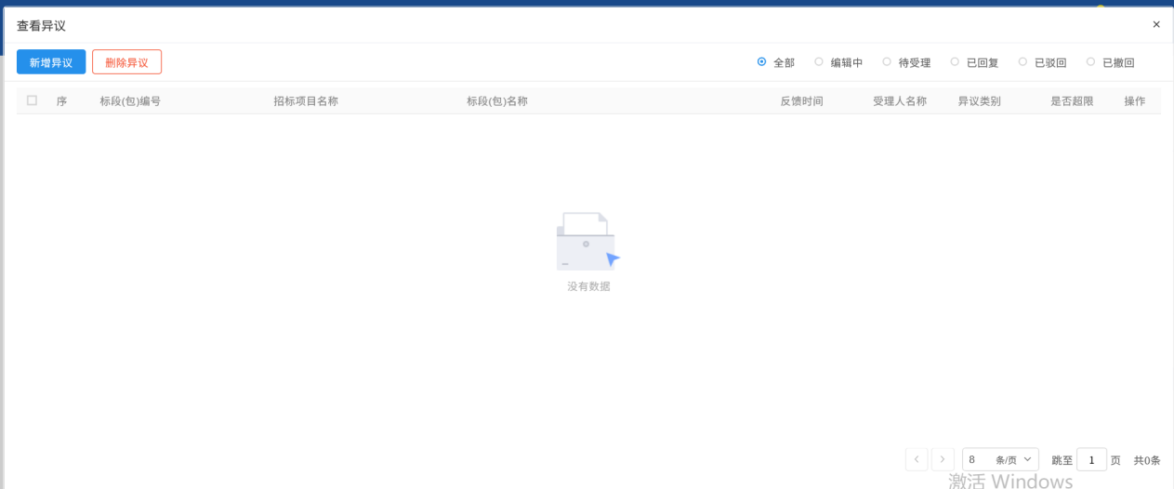
- 查看异议页面，点击“新增异议”按钮，进入新增异议页面，如下图：
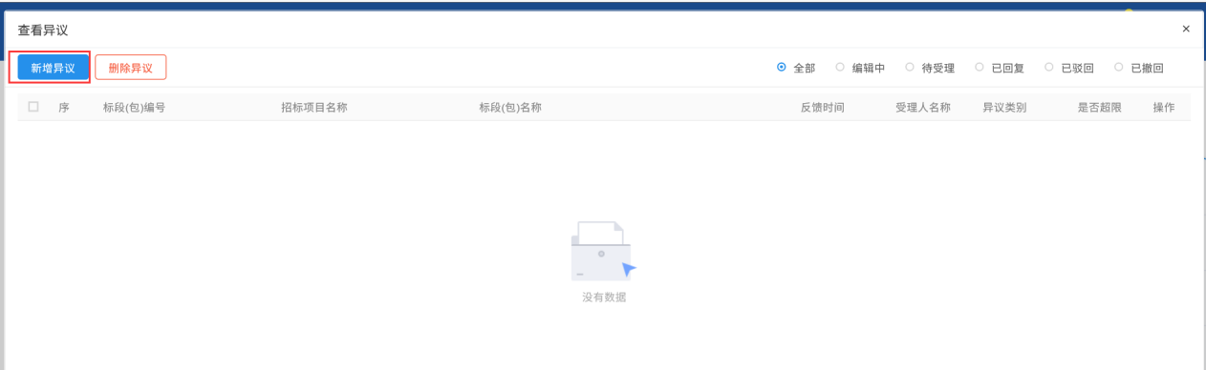
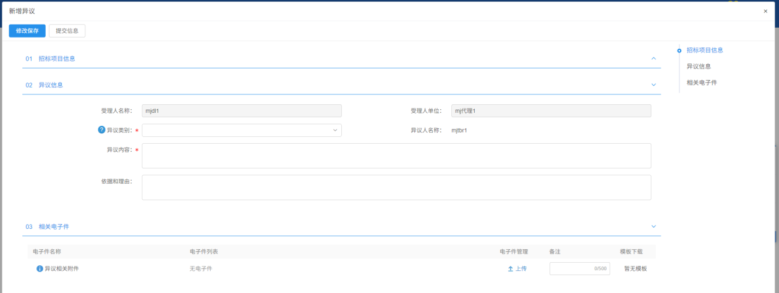
- 新增异议页面，选择异议类别，填写异议内容、依据和理由等内容，如下图：
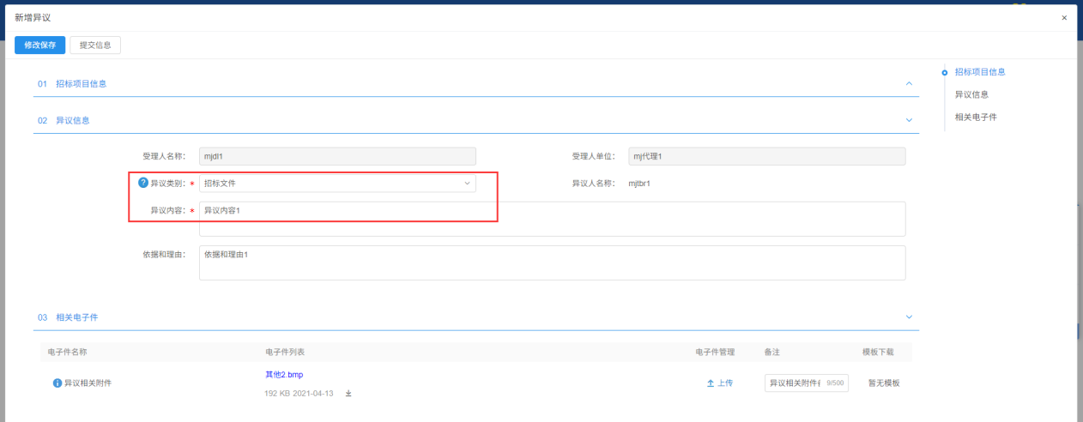
注：页面中异议类别添加时有条件如下：
- 资格预审文件：
①、资格预审标段，资格预审文件审核通过。
②、资审申请文件提交截止时间为“此处获取资审文件中文件递交截止时间”，不符合相关规定，不能对资审文件提出异议！根据《中华人民共和国招标投标法实施条例》第二十二条规定：对资格预审文件有异议的，应当在提交资格预审申请文件截止时间2日前提出。
③、大于2日，按天算，比如4号截止，2号是不行的，1号异议才行。
- 招标文件：
①、招标文件审核通过。
②、投标截止时间为“此处获取的是开标时间”，不符合相关规定，不能对招标文件提出异议！根据《中华人民共和国招标投标法实施条例》第二十二条规定：对招标文件有异议的，应当在投标截止时间10日前提出。
③、大于10日，按天算，比如12号截止，2号是不行的，1号异议才行。
- 开标过程：开标时间已到。
- 资格预审结果：
①、资格预审标段。
②、资审申请评审结果审核通过。
- 评标结果
①、中标候选人公示审核通过。
②、中标候选人公示期为“此处获取的是中标候选人公示中设置的公示时间”，不符合相关规定，不能对评标结果提出异议！根据《中华人民共和国招标投标法实施条例》第二十二条规定：对评标结果有异议的，应当在中标候选人公示期间提出。
- 填写完信息，点击“提交信息”按钮，弹出的意见框中输入意见，点击“确认提交”按钮，提交给招标人/招标代理/中心人员。如下图：
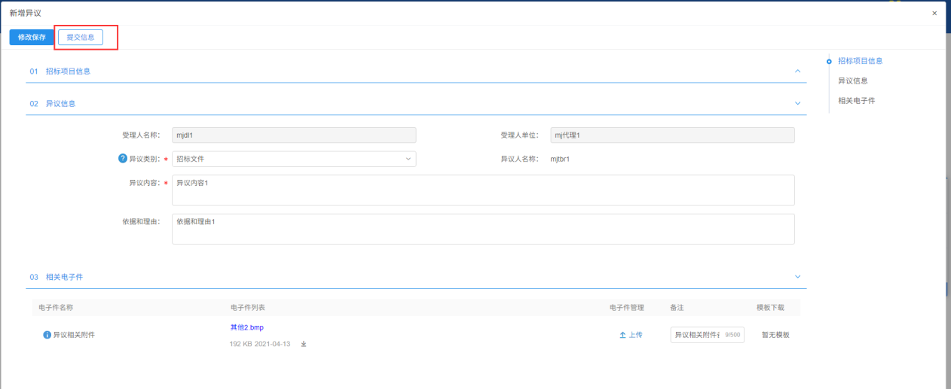
5、当异议提交后，在“待受理”状态下查看异议，可以点击“撤回异议”撤回当前的异议。
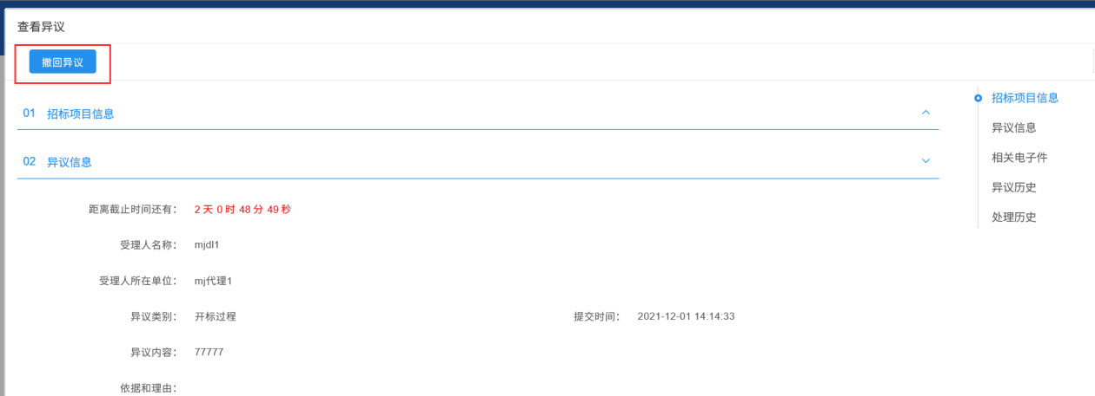
6、点击“撤回异议”，输入撤回原因后，点击“确认撤回”。
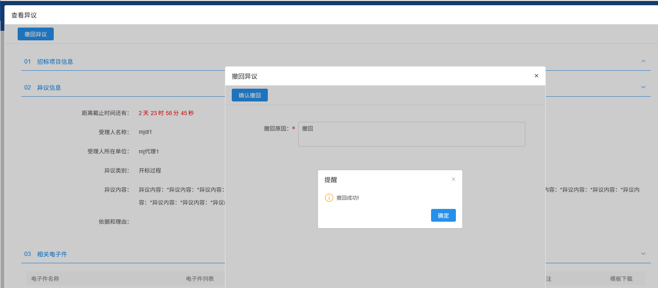
7、撤回的异议，在“已撤回”状态下查看，如果未超期，可以重新进行提交。
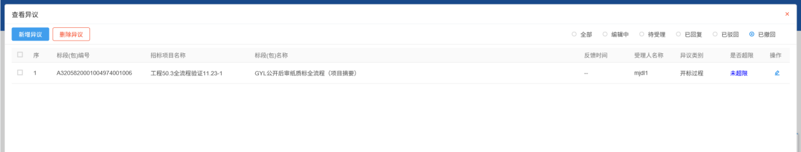

投诉
前置条件：投标人报名成功。
功能说明：新增投诉信息。
注：招标代理无法看到招标人、投标人提交的投诉信息。（招标人也无法看到招标代理、投标人提交的投诉信息）。
操作步骤：
- 工作台页面，右侧可收起的菜单，点击投诉模块，进入查看投诉页面，如下图：
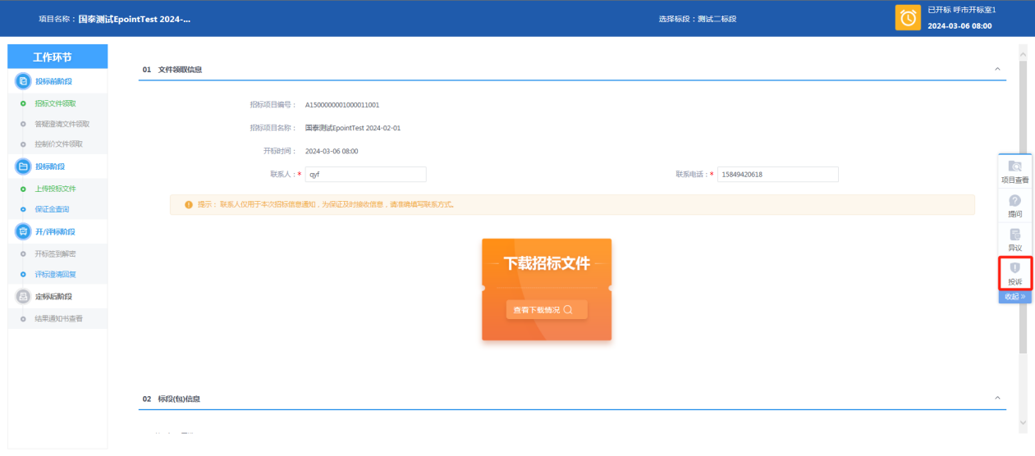
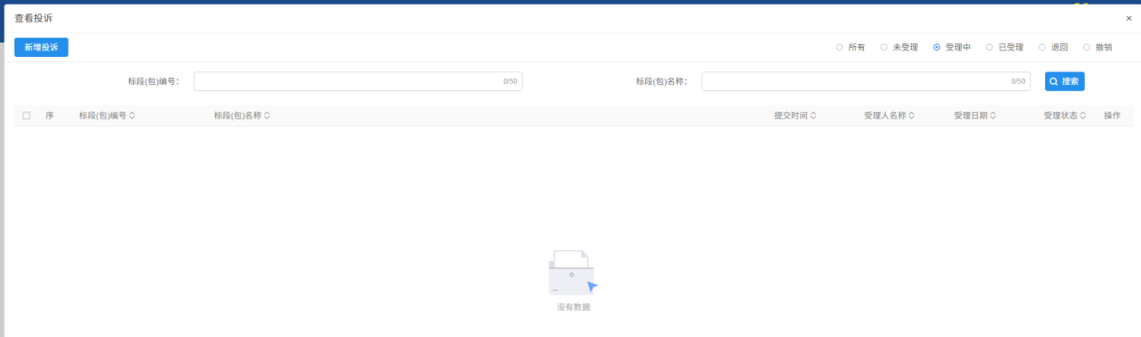
- 查看投诉页面，点击“新增投诉”按钮，进入“新增投诉”页面，如下图：
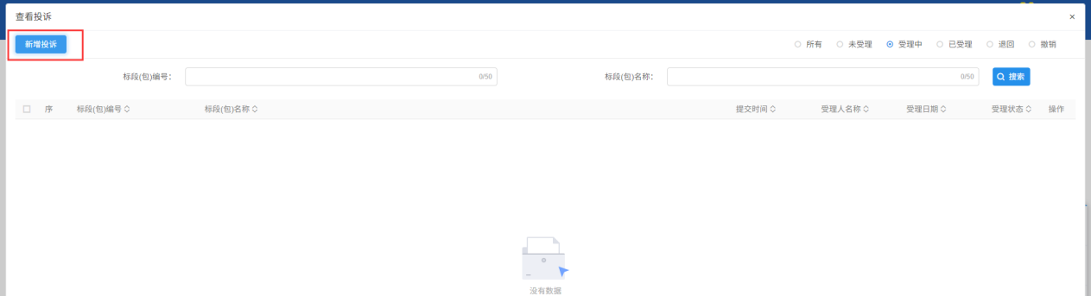
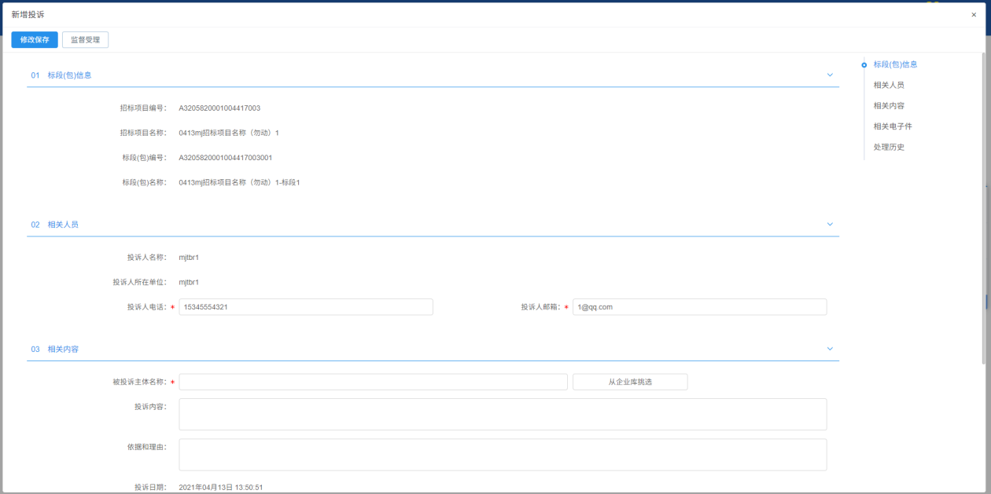
- 新增投诉页面，填写页面信息，点击“修改保存”按钮，则保存成功，显示在投诉列表中，状态显示未受理。如下图：
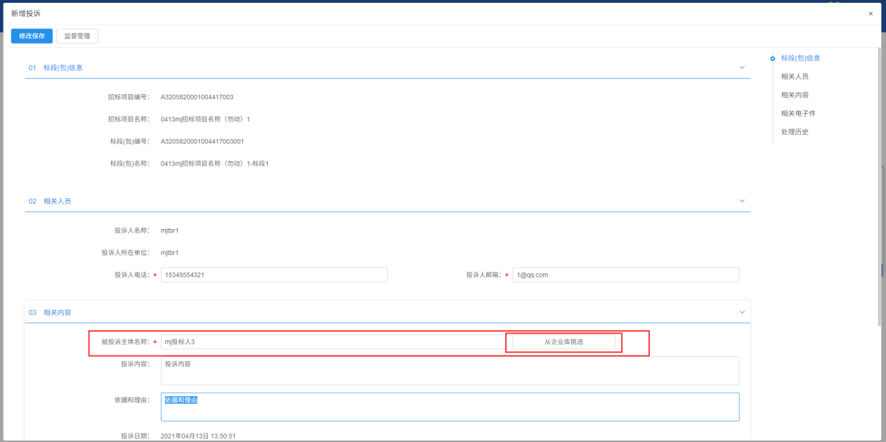
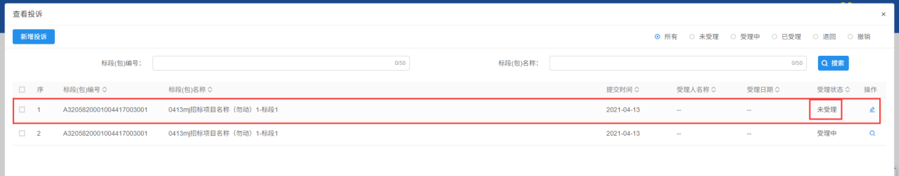
- 新增投诉页面，填写页面信息，点击“监督受理”按钮，提交成功，显示在投诉列表中，状态显示受理中。如下图：
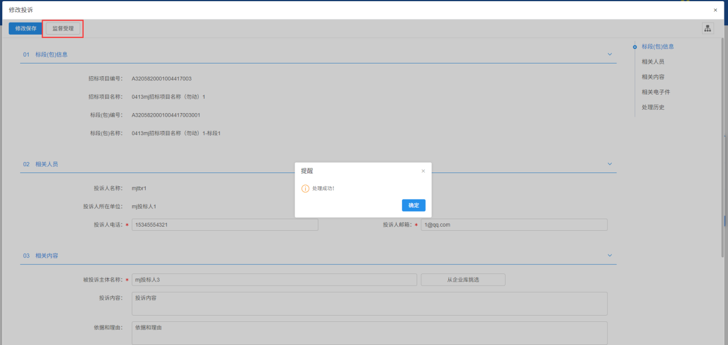
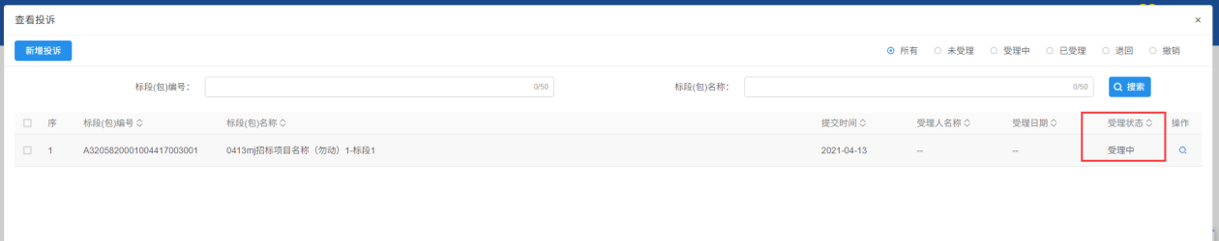
5、查看投诉列表页面，受理中数据点击“操作”按钮，进入查看投诉信息页面，可以撤销投诉，如下图：
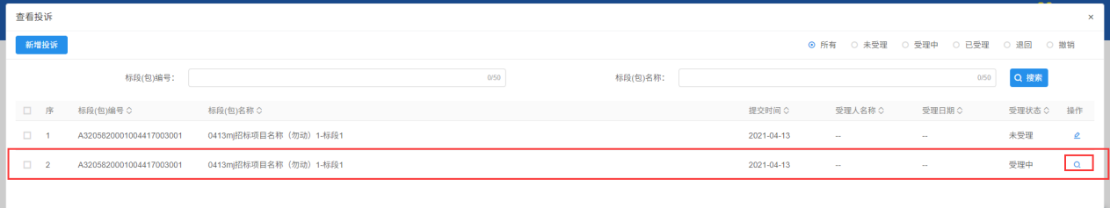
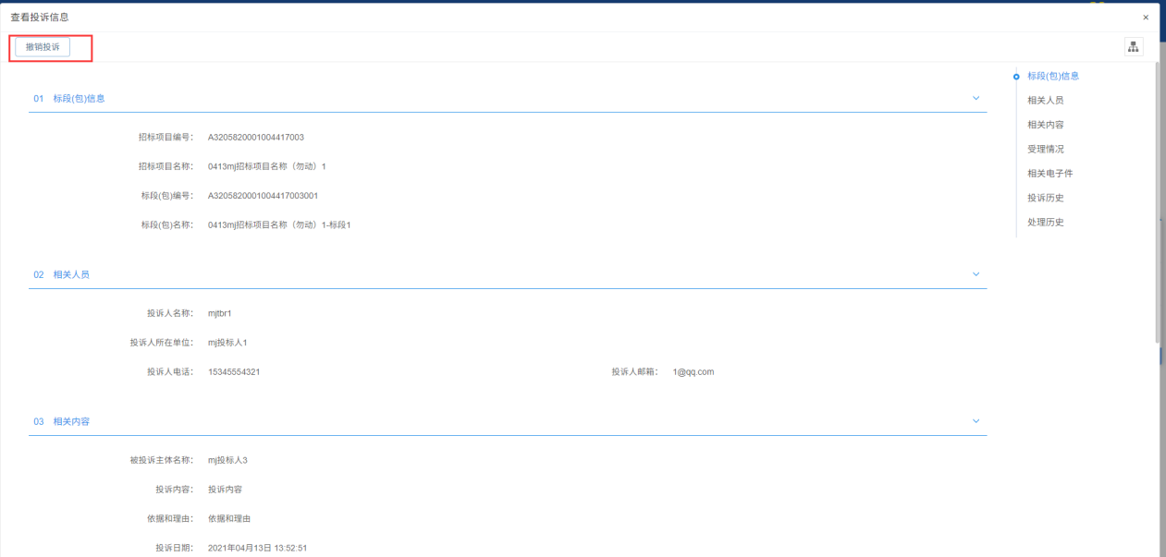

我的中标

中标通知书查看
前置条件：投标单位已经中标。
功能说明：投标人查看、打印中标通知书。
操作步骤：
- 点击首页“我的中标”后的更多图标，打开我的中标列表页面，如下图：
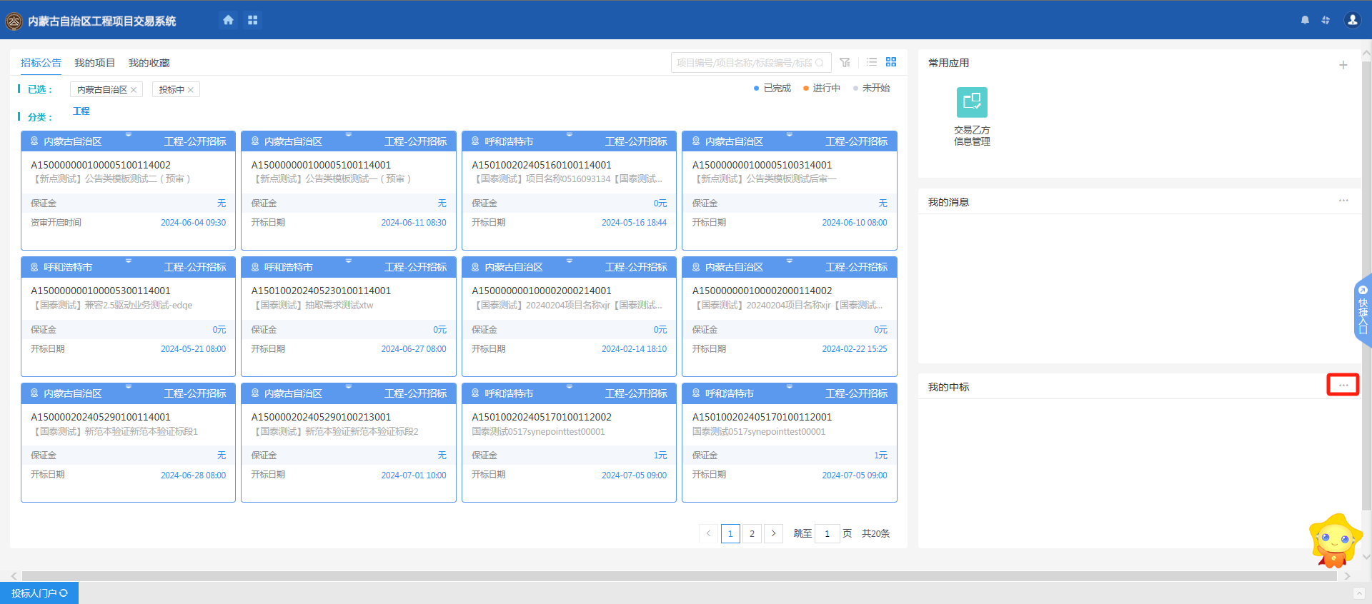
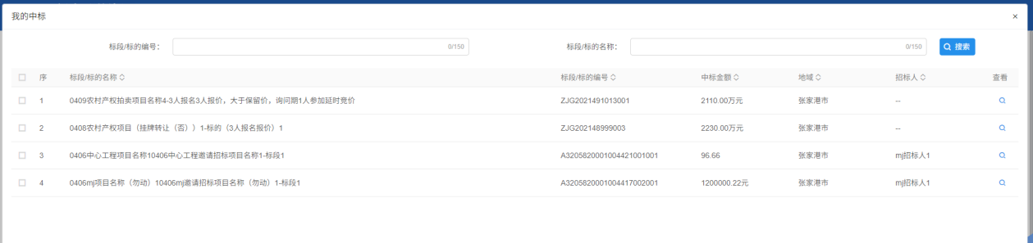
- “我的中标”列表后对应记录，点击查看，打开“我的中标”工作台页面，如下图：
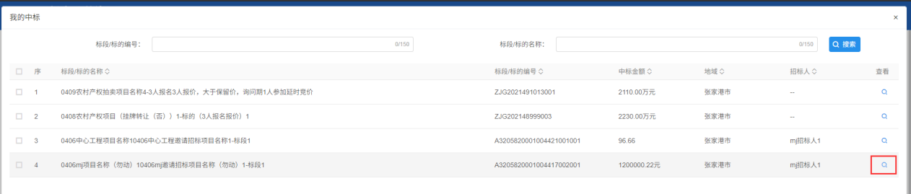
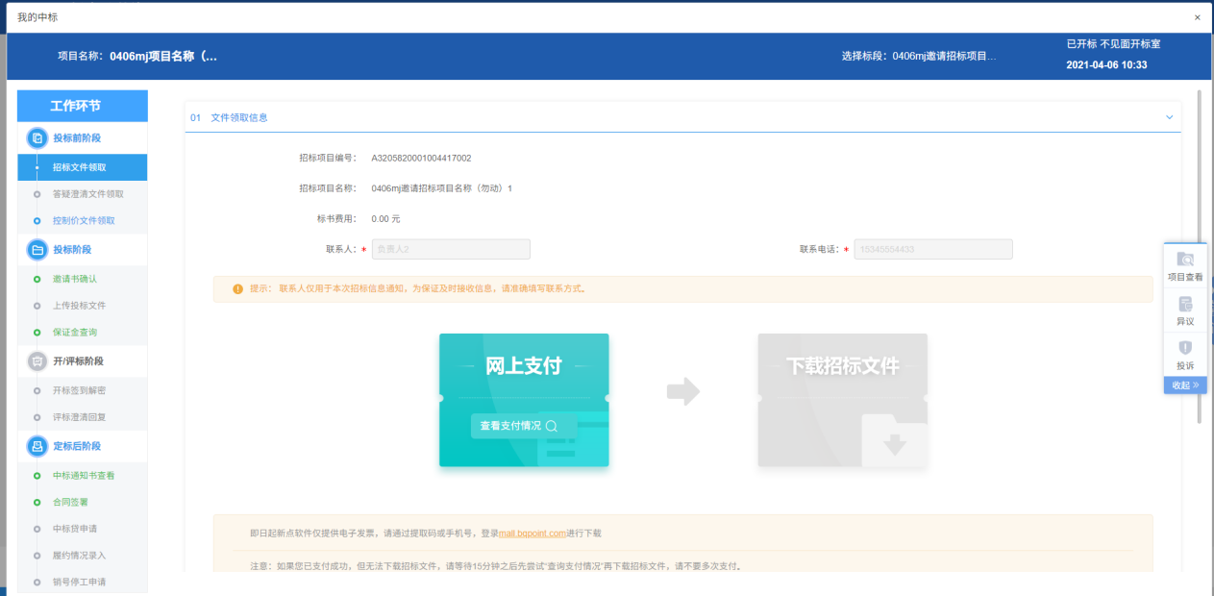
- 点击“中标通知书查看”菜单，进入打印中标通知书页面，直接查看或打印中标通知书，如下图。
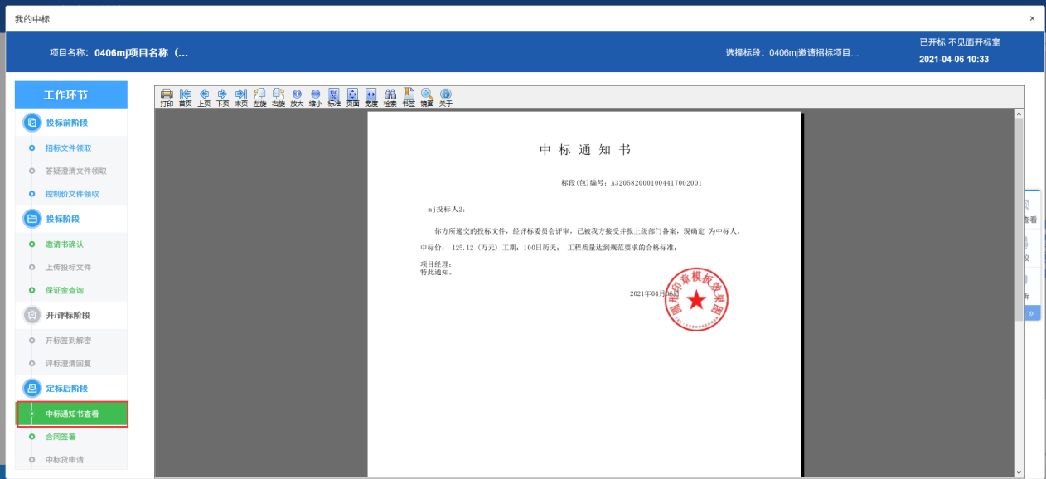

合同签署
前置条件：中标结果公告审核通过。
功能说明：投标人与招标人签署合同。
操作步骤：
- 工作台页面，点击“合同签署”菜单，进入新增合同备案页面，新增合同信息。如下图：
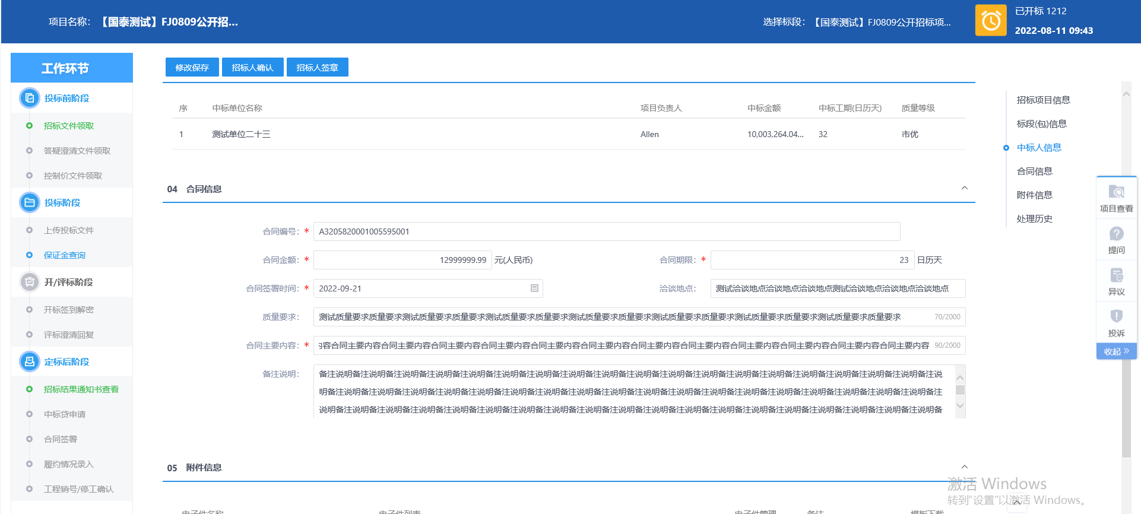
- 附件信息处点击“选择模板”，模板列表中选择合同模板，打开word页面确认内容无误后，点击“清稿并加盖印章”按钮，选择签章方式，文件转换为pdf格式，可以签章并进行提交，如下图：
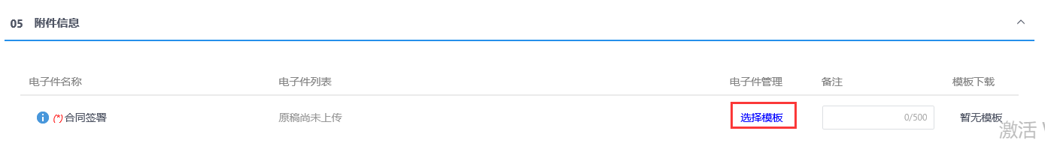
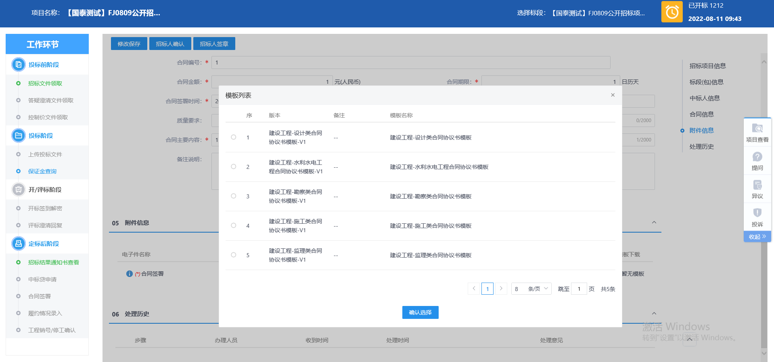
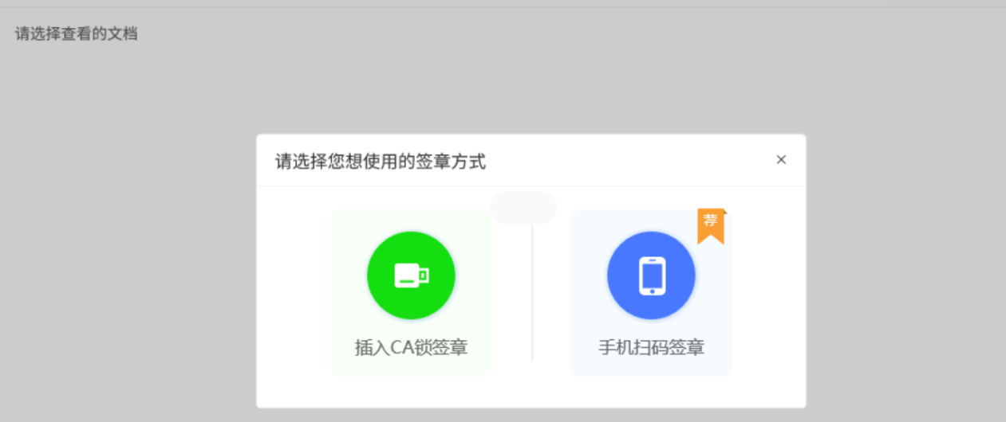
注：
①点击“插入CA锁签章”，进入“招标公告”页面。插入CA锁，点击“签章”按钮，对招标公告内容进行签章。然后点击“签章提交”按钮，签章完成。
②点击“手机扫码签章”，进入“招标公告”页面。点击“签章”按钮，显示二维码，使用新点标证通进行扫码签章。
- 签完章后，合同签署中的附件信息显示为“已签章”，如下图：
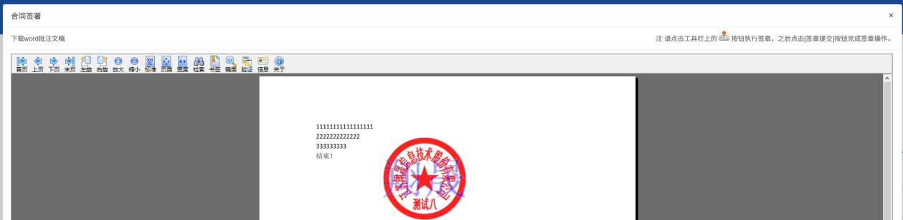
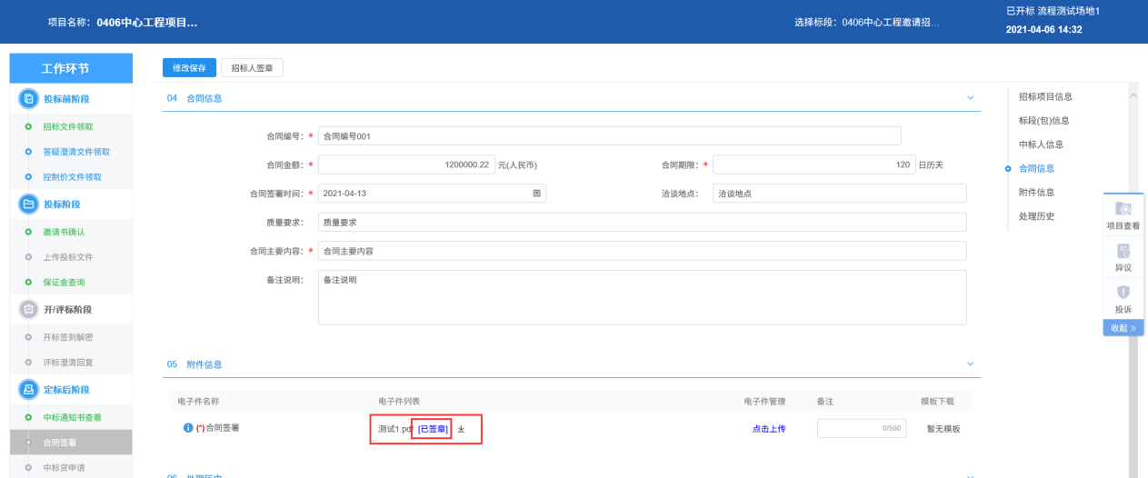
- 点击“招标人签章”按钮，弹出的意见框中输入意见，点击“确认提交”按钮，提交给招标人确认，如下图：
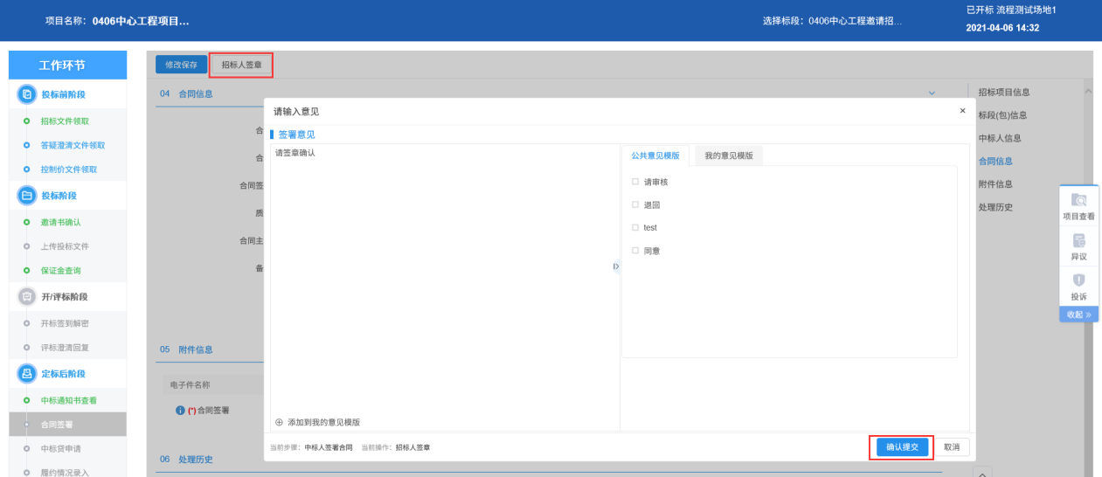
注：
（1）招标人确认后返回投标人，投标人提交招标人签章。
（2）附件上传word文档，页面显示【招标人确认】；附件上传pdf文档，页面显示【招标人签章】。

履约情况录入
前置条件：合同签署审核通过。
功能说明：履约情况录入的是招标人对中标人的履约情况。
操作步骤：
- 工作台页面，点击“履约情况录入”菜单，进入查看履约记录页面，如下图：
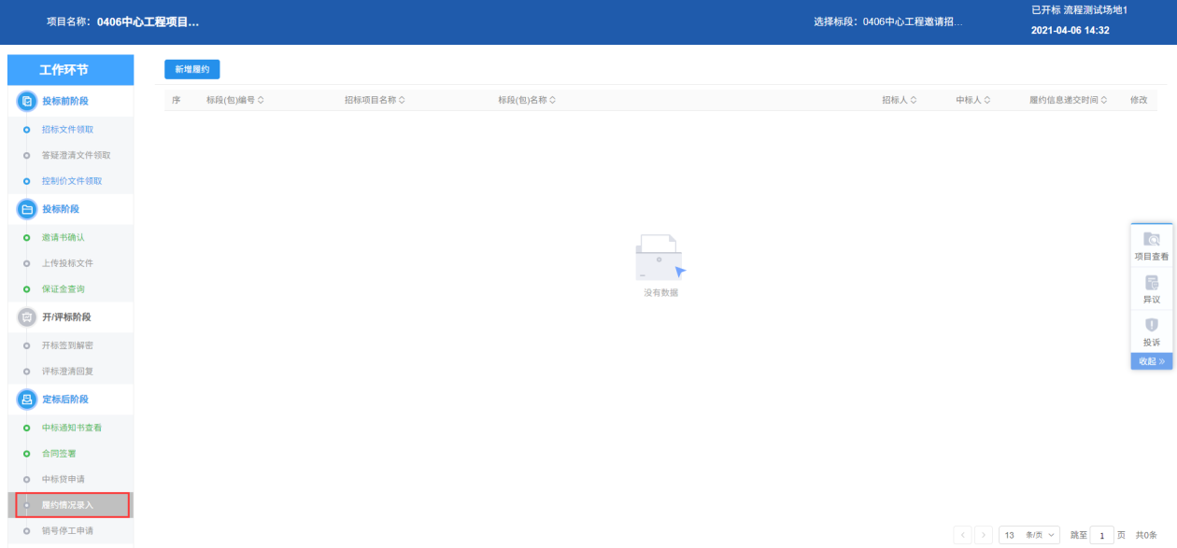
- 查看履约记录页面，点击“新增履约”按钮，进入“新增履约记录”页面，如下图：
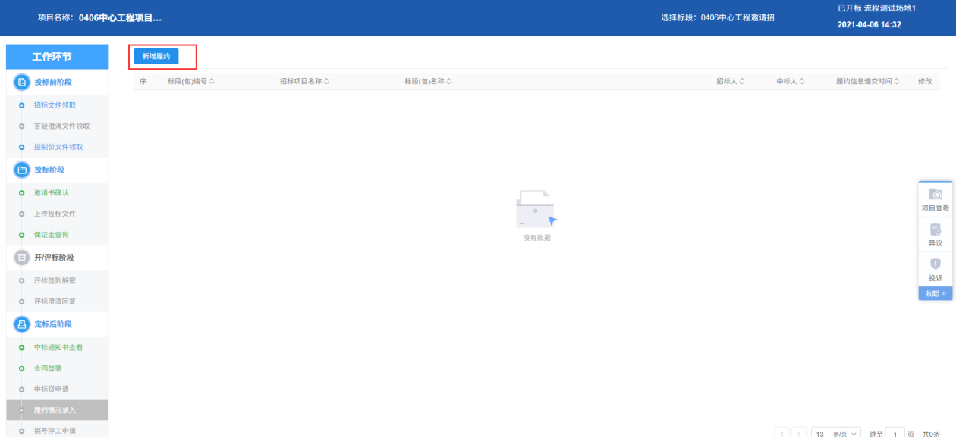
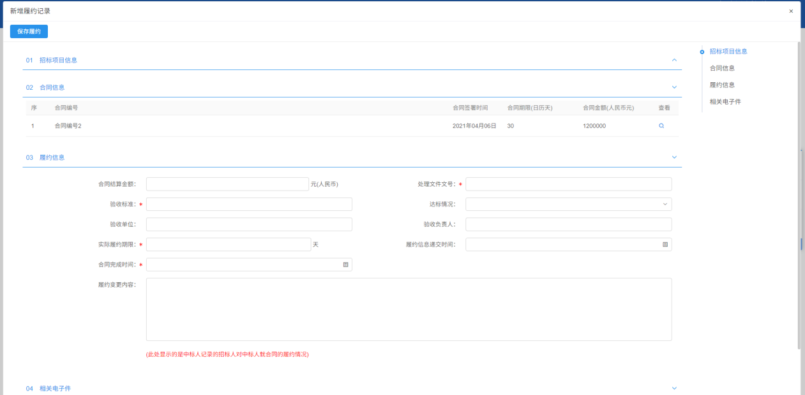
- 新增履约记录页面，完善信息，填写履约期限，变更内容等，点击“保存履约”按钮，保存履约信息。如下图：
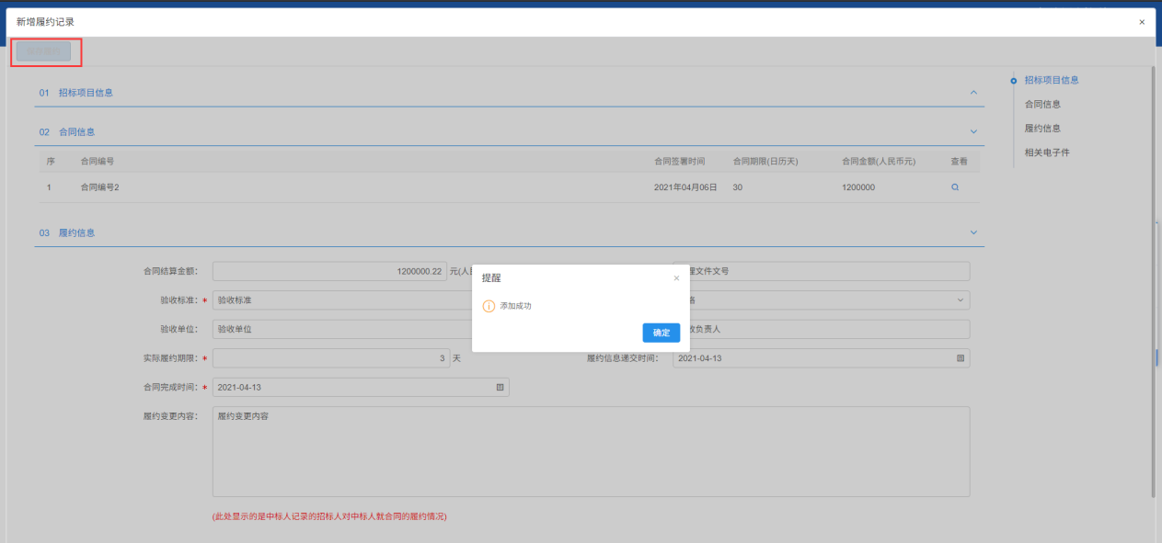
- 保存履约后，关掉页面，查看履约记录页面，点击“修改”按钮，可以修改填写的履约信息，如下图：
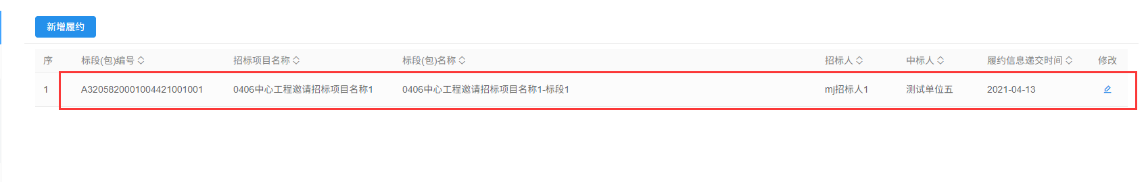

履约情况查看
前置条件：相应标段合同签署完成后，招标代理或招标人新增了履约情况。此处可进行查看。
功能说明：中标人查看招标代理（招标人）添加的履约情况记录。
操作步骤：
1、工作台页面，右侧可收起的菜单，点击项目查看-查看履约情况菜单，进入查看履约情况页面，如下图：
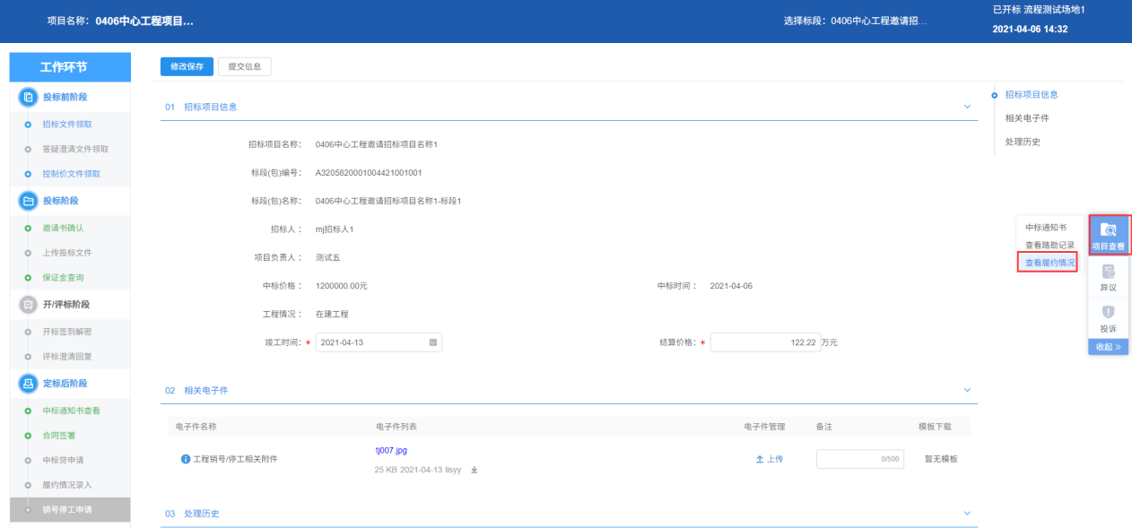
2、查看履约情况页面，点击标段后的“查看”按钮，进入“查看履约记录”页面，如下图：